République Algérienne Démocratique et Populaire
Ministère de l’Enseignement Supérieur et de la Recherche Scientifique
Université Mohamed BOUDIAF - M’sila

Faculté des Mathématiques et de l’Informatique Domaine : Mathématiques et Informatique
Département d’Informatique Filière : Informatique
N° :……………………………………….. Option : Génie Logiciel


Mémoire présenté pour l’obtention
Du diplôme de Master Académique

Par: Attoui Moussa
Intitulé
Techniques bio-inspirées appliquées à l’analyse des séquences biologiques : Etude comparative

Soutenu devant le jury composé de :

Dr.Yakoubi Rachad Université de M’sila Président
Dr. Lamiche Chaabane Université de M’sila Rapporteur
Dr.Ali Dabba Université de M’sila Examinateur

Année universitaire : 2016 /2017

République Algérienne Démocratique et Populaire
Ministère de l’Enseignement Supérieur et de la Recherche Scientifique
Université Mohamed BOUDIAF - M’sila

Faculté des Mathématiques et de l’Informatique Domaine : Mathématiques et Informatique
Département d’Informatique Filière : Informatique
N° :……………………………………….. Option : Génie Logiciel

Mémoire présenté pour l’obtention
Du diplôme de Master Académique

Par: Attoui Moussa
Intitulé
Techniques bio-inspirées appliquées à l’analyse des séquences biologiques : Etude comparative

Soutenu devant le jury composé de :

Dr.Yakoubi Rachad Université de M’sila Président
Dr. Lamiche Chaabane Université de M’sila Rapporteur
Dr.Ali Dabba Université de M’sila Examinateur

Année universitaire : 2016 /2017
Table des Matières
Introduction générale
CHAPITRE 1 : INTRODUCTION A LA BIO-INFORMATIQUE
1.1. Introduction 3
1.2. Historique 3
1.3. Définition de la Bio-informatique 4
1.4. La Biologie Moléculaire pour Bio-Informaticien 5
1.4.1. L’AND [14] 5
1.4.2. L’ARN 6
1.4.3. Les Chromosomes 7
1.4.4. Les Protéines 7
1.4.5. Génome et Génomique 8
1.5. Une séquence biologique 9
1.5.1. Séquences nucléotidiques 10
1.5.1.1. Séquences génétiques : 10
1.5.1.2. Séquences d'ARN : 10
1.5.2. Séquences protéiques (peptidiques) 10
1.6. Alignement de séquence biologique 10
1.6.1. L’alignement de deux séquences 11
1.6.1.1. L'alignement global 11
1.6.1.2. L'alignement local 11
1.6.2. Les alignements multiples 11
1.7. Evaluation d’un Alignement 12
1.7.1. Le Système de Score 12
1.7.2. Les Matrices de Substitution 13
1.7.2.1. Les matrices de score pour l’ADN 13
1.7.2.2. Matrices de score pour les protéines 13
1.8. Conclusion 15
CHAPITRE 2 : METHODES D’ALIGNEMENT MULTIPLE DES SEQUENCES BIOLOGIQUES
2.1. Introduction 17
2.2. Les Approches d’Alignements Multiple de Séquences 17
2.2.1. L’Approche Exacte 17
2.2.1.1. La Méthode MSA 18
2.2.1.2. La Méthode DCA 19
2.2.2. L’Approche Progressive 20
2.2.2.1. La Méthode MAFFT 21
2.2.2.2. La Méthode ClustalW 21
2.2.3. L’Approche Itérative 23
2.2.3.1. La Méthode SAGA 23
2.2.3.2. La Méthode DIALIGN 24
2.3. Conclusion 25
CHAPITRE 3 : METHODE PROPOSEE
3.1. Introduction 27
3.2. Optimisation par Algorithme BBO 27
3.2.1. Origine de l’algorithme BBO 27
3.2.2. Principe de L’algorthme BBO 28
3.2.3. Composants de l’algorithme BBO 28
3.2.3.1. Habitat 28
3.2.3.2. Opérateurs de migration et d’émigration 28
3.2.4. Application de l’algorithme BBO au problème MSA 30
3.2.4.1. Habitats 30
3.2.4.2. Fonction de score 31
3.2.4.3. Population initiale 32
3.2.4.4. Opérateur de migration 32
3.3. Optimisation par algorithmes génétique 33
3.3.1. Algorithmes génétique 33
3.3.1.1. Le codage de données 34
3.3.1.2. Génération de la population initiale 35
3.3.1.3. Sélection 35
3.3.1.4. Croisement 36
3.3.1.5. Mutation 37
3.3.2. Application de l’algorithme génétique au problème MSA 38
3.3.2.1. Codage de la solution 38
3.3.2.2. Génération de la population initiale 38
3.3.2.3. Fitness 38
3.3.2.4. Sélection 38
3.3.2.5. Croisement 39
3.3.2.6. Mutation 39
3.3.2.7. Critère d’arrêt 40
3.4. Conclusion 41
CHAPITRE 4 : REALISATION ET EXPERIMENTATION
4.1. Introduction 43
4.2. Environnement de développement 43
4.2.1. Système d’exploitation 43
4.2.2. Microsoft Visual Studio 2010 43
4.2.3. Langage de programmation 44
4.3. Résultats expérimentaux 44
4.3.1. Les Données utilisées 44
4.3.2. Critères d’évaluation 45
4.3.3. Résultats obtenus par l’algorithme BBO 46
4.3.4. Résultats obtenus par l’algorithme génétique GA 48
4.3.5. Etude Comparative 50
4.4. Quelques interfaces du logiciel développé 50
4.5. Conclusion 52
Conclusion générale 54
Bibliography 55

List des Figures
Figure 1.1 : la structure de l’ADN 6
Figure 1.2 : l’ARN 6
Figure 1.3 : Chromosomes 7
Figure 1.4 : Le code génétique des acides aminés. 8
Figure 1.5 : Alignement de deux séquences protéiques. 11
Figure 1.6 : La matrice PAM 250. 14
Figure 2.1 : Le trace back dans un alignement de trois séquences. 18
Figure 2.2 : les étapes de l'algorithme DCA. 20
Figure 2.3 : Le déroulement de l’algorithme de ClustalW 22
Figure 3.1 : (a) Opérateur de migration, (b) Opérateur d’émigration 29
Figure 3.2 : Insertion des breches. 30
Figure 3.3 : Schéma de codage. 30
Figure 3.4 : Matrice de BLOSUM62. 31
Figure 3.5 : Fonctionnement général de l’algorithme génétique 34
Figure 3.6 : Exemples de croisement : (a) croisement simple en un point, (b) croisement en deux points, (c) croisement uniforme. 36
Figure 3.7 : Exemples de croisement Horizontal. 37
Figure 3.8 : Représentation schématique d’une mutation 37
Figure 3.9 : Le croisement entre deux parents. 39
Figure 3.10 : Illustration d’une mutation sans une séquence. 40
Figure 4.1 : L’interface de Microsoft Visuel Studio 2010. 44
Figure 4.2 : taux d’amélioration pour (Nb_Itération varié, Taille_Population =50). 46
Figure 4.3 : Taux d’amélioration pour (Nb_Itération varié, Taille_Population =50) 47
Figure 4.4 : Taux d’amélioration pour AG_random (Nb_Itération varié, Taille_Population =50). 48
Figure 4.5 : Taux d’amélioration pour AG_heuristique (Nb_Itération varié, Taille_Population =50) 49
Figure 4.6 : Taux d’amélioration en cas de (Nb_Itération =300, Taille_Population =50). 50
Figure 4.7 : Interface principal 51
Figure 4.8 : Interface de BBO. 51
Figure 4.9 : Interface d’AG 52
List de Table
Table 2.1 : l’algorithme de la méthode SAG 1 24
Table 3.1 : Pseudo-code de GA. 40
Table 4.1 : La base de référence BALiBASE. 45
Table 4.2 : Les données utilisées pour les tests. 45
Table 4.3 : Résultats obtenus par l’algorithme BBO-R. 46
Table 4.4 : Résultats obtenus par l’algorithme BBO-H. 47
Table 4.5 : Résultats obtenus par l’algorithme AG-R. 48
Table 4.6 : Résultats obtenus par l’algorithme AG-H. 49

Introduction générale

Introduction générale
La bio-informatique est une discipline qui vise le traitement automatique de l’information biologique. Bio-informatique implique maintenant la création et le développement de bases de données, des algorithmes, des techniques informatiques et statistiques et de la théorie pour résoudre les problèmes formels et pratiques découlant de la gestion et l'analyse des données biologiques. L’objectif de la bio-informatique est donc de réunir les compétences disponibles dans chaque discipline scientifique afin de contribuer à l’amélioration des méthodes de résolution. Pour cela la construction automatique des alignements est devenue aujourd'hui une tâche importante en bio-informatique. Par exemple pour le problème d’alignement multiple de séquences, des solutions informatiques et mathématiques ont été apportées.
L’alignement multiple de séquences MSA (Multiple Sequence Alignment) consiste à aligner plusieurs séquences dans leur intégralité afin de tirer les relations entre une famille de séquences. Le but principal de l'alignement multiple est de montrer les rapports essentiels et les caractéristiques communes entre un ensemble de séquences de protéines ou de nucléotides. Le MSA permet de caractériser les régions conservées et les régions variables au sein d’une famille de séquences. On peut étendre l’algorithme exact d’alignement de deux séquences pour l’appliquer à l’alignement multiple. On est alors garanti d’obtenir une solution optimale du point de vue de la fonction objectif. Cependant la complexité de l’algorithme qui en résulte est telle qu’on ne peut l’appliquer qu’à un petit nombre des séquences de faible longueur. Différents algorithmes existent pour l’alignement multiple de séquences. On peut les classer selon trois catégories: Les algorithmes exacts, Les algorithmes progressifs et Les algorithmes itératifs.
L’objectif de cette mémoire est l’optimisation de problème MSA par les deux algorithmes métaheuristiques à population telle que: la méthode BBO « Biogeography-Based Optimization » et l’algorithme génétique.
Ce travail comprend quatre chapitres qui nous permettent de présenter les différents aspects de notre travail.
Le premier chapitre sera introduit le domaine de la biologie moléculaire et la bio-informatique. Le deuxième chapitre fournit une description des différentes approches de l’alignement multiple des séquences tel que l’approche exact, progressif et itératif et leurs méthodes. Au troisième chapitre, nous discuterons les deux algorithmes BBO (Biogeography-Based Optimization) et l’algorithme génétique GA. Dans le quatrième chapitre nous présenterons l'environnement de développement et les résultats expérimentaux. Le mémoire s’achèvera par une conclusion et des perspectives.

CHAPITRE 1 : INTRODUCTION A LA BIO-INFORMATIQUE

Introduction
La biologie moléculaire est un domaine dont l’évolution est permanente. Les grandes quantités de nouvelles données sont produites quotidiennement. Dans seul le projet humain de génome (HGP : Humain genome project), les scientifiques ont séquencé trois milliards de nucléotides de notre structure génétique.
Le développement de la génétique ne se conçoit plus sans l’aide de l’informatique, cette science nécessite de manipuler des bases de données de grande taille, constituées notamment de séquences de gènes ou de protéines. Dans ce chapitre, nous allons tout d’abord rappeler les déférentes notions qu’il est indispensable de connaître. Ces notions concernent plus particulièrement les séquences, ainsi que les constituants qui les composent : ADN, ARN et protéines.

Historique
La bio-informatique est une discipline relativement récente, le terme ayant été créé dans les années 80. Cette notion englobe l'ensemble des applications de l'informatique aux sciences de la vie, domaine très vaste qui recouvre tous les axes de recherche, allant des applications en robotique aux techniques les plus avancées en intelligence artificielle. Pour la plupart des membres de la communauté scientifique, cette notion semble dans la pratique s’adapter plus particulièrement aux outils informatiques qui permettent de stocker, d’analyser et de visualiser les informations contenues dans les séquences des gènes et des protéines des êtres vivants. L'histoire de la bio-informatique est donc étroitement liée à celle de la biologie moléculaire, l'étude des molécules du vivant.
Il est intéressant de constater que l’essor des connaissances en biologie moléculaire progresse parallèlement à celle de l’informatique. En ce qui concerne la biologie moléculaire, un tournant important a été impulsé par la mise au point de techniques de séquençage de l’ADN en 1977 (conjointement par Frederick Sanger d’une part, et par Allan Maxam et Walter Gilbert d’autre part). Il faudra attendre le milieu des années 1980 pour voir apparaître le développement des premiers robots séquenceurs. Dans les mêmes années l’informatique connaîtra de grandes avancées : avènement des micro-ordinateurs personnels et création de langages de programmation évolués ( comme le langage C). Les biologistes s’apercevront rapidement du bénéfice qu’ils pourront tirer de tels outils. Il faut en effet se rappeler que les premières recherches en biologie moléculaires ont été menées avec des moyens très limités : en 1962, la résolution de la structure de la myoglobine a demandé à Max Perutz le traçage manuel de plus de deux mille cercles. La visualisation tridimensionnelle des molécules nécessitait par ailleurs la construction fastidieuse d’imposantes structures à base de tiges métalliques qui encombraient les bureaux des chercheurs.
Un des pionniers de la bio-informatique est très certainement Rodgers Staden qui a très vite ressenti l’intérêt de développer des programmes pour analyser les séquences. Dès 1977, il propose ainsi des outils informatiques qui servent encore aujourd’hui [18].

Définition de la Bio-informatique
Le mot « bio-informatique » découle donc de l'analyse par ordinateur des données biologiques. Ces données représentent l'information stockée dans le code génétique, mais également des résultats expérimentaux de diverses sources et des statistiques.
La bio-informatique est une science récente qui évolue rapidement et qui est fortement interdisciplinaire, elle conjugue plusieurs sciences telles que la biologie moléculaire, l’informatique, et les mathématiques (statistiques)… etc. Le but de la recherche dans la bio-informatique est l’organisation et l’extraction des données, la mise en application des algorithmes complexes et le développement des outils de visualisation afin d’atteindre une compréhension exhaustive et une exploitation des informations contenues dans les séquences d’un génome. Cette science peut être définie sur trois axes : Acquisition et organisation des données biologiques, conception des logiciels pour l’analyse, la comparaison et la modélisation des données et le dernier axe est l’analyse des résultats produits par les logiciels [33].
La Bioinformatique a un grand impact sur la recherche biologique. Les projets de recherche géants tels que le projet humain de génome, seraient sans signification sans la composante bioinformatique. Une fois que les données brutes sont disponibles, des hypothèses peuvent être formulées et évaluées in silico [40]. De cette manière, les expériences menées par ordinateur peuvent répondre aux questions biologiques qui ne peuvent pas être abordées par des approches traditionnelles. Ceci a mené à la fondation des laboratoires de recherche dédiés seulement à la bioinformatique. Les thèmes traités par la bioinformatique sont :
- Modélisation et représentation de la connaissance en base de Données.
- Méthodes de comparaison de chaîne de caractères comme recherche mots et des textes.
- Algorithmes et techniques d'alignement de séquences et alignement multiple de séquences.
- Identification de motif et modèle pour des séquences multiples
- Analyse et interprétation : Techniques de data-mining (la fouille des données).
- Représentation graphique des surfaces et des volumes, et comparaison structurelle 3D
- Simulations moléculaires.
- Les analyses statistiques afin de fournir une mesure objective pour la signification des résultats.
- Réalisation des interfaces web pour faciliter l’accès aux banques de données à travers le monde.
Afin de pouvoir comprendre et assimiler les thèmes traités par la bio-informatique, il devient nécessaire de présenter quelques notions de la biologie moléculaire mais sans entrer dans des détails métaboliques et physico-chimiques.

La Biologie Moléculaire pour Bio-Informaticien
Les données génomiques sont nombreuses et varie; aussi en existe-t-il diverses représentations: chaines de caractères sur l’alphabet des nucléotides ou des acides aminés (représentation des séquences d’ADN, d’ARN ou de protéines), graphes étiquettes (données sur la structure des molécules ou les interactions entre protéines), puces à ADN (localisation et expression des gènes), arbres phylogénétiques (données sur les populations).

L’AND [14]
L’ADN est une longue molécule contenant l'information génétique de la cellule et de l'organisme. Chaque cellule contient les mêmes molécules d'ADN (sauf en cas de maladie ou de mutation) dans leur noyau. On retrouve également de l’ADN dans les mitochondries (ADN mitochondrial).
L'unité de base de l'ADN est le nucléotide. Il est composé de trois éléments :
- un élément phosphate.
- un sucre qui est du désoxyribose.
- une base azotée : adénine (A), guanine (G) (bases puriques), thymine (T) et cytosine (C) (bases pyrimidiques).
L'ADN est constitué de deux chaines de nucléotides (brins) formant une double hélice voir figure1.1. Elles sont liées entre elles par des liaisons faibles (liaisons hydrogènes) au niveau des nucléotides de la façon suivante : le "A" d'une chaine se lie au "T" de l'autre et inversement, et le "G" d'une chaine se lie au "C" de l'autre et inversement. Un tour d’hélice correspond à dix paires de nucléotides.
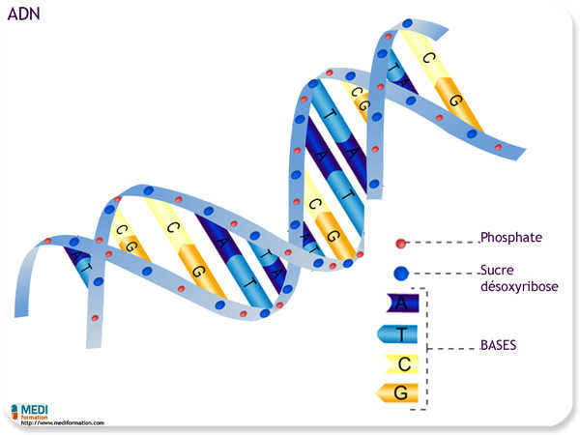
Figure 1.1 la structure de l’ADN

L’ARN
La cellule synthétise plusieurs types d’ARN : l’ARN messager, ARNm, quantitativement le moins important mais qui va reproduire le code génétique sous une forme telle que l’information pourra être transmise hors du noyau dans le cytoplasme où elle servira à synthétiser les protéines ; l’ARN de transfert qui servira à transporter spécifiquement chacun des acides aminés vers le lieu où se fabriqueront les protéines; l’ARN ribosomal, le plus abondant, constituant essentiel des ribosomes, il sert avec les protéines ribosomales à catalyser et à diriger la synthèse protéique; les microARNs de découverte toute récente (ARN interférence) et qui jouent un rôle important dans la régulation de la transcription et de la traduction [5].

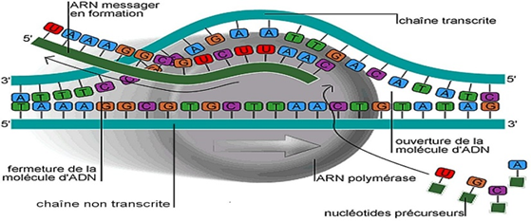
Figure 1.2 : l’ARN

Les Chromosomes
La représentation des paires de chromosomes s’appelle caryotype, les chromosomes y sont rangés par ordre de taille. Établir un caryotype consiste à isoler les chromosomes et ensuite à les classer selon leur taille, la position de leur centromère et leur profil de bandes spécifiques. Chaque espèce vivante possède un caryotype qui lui est propre [5].
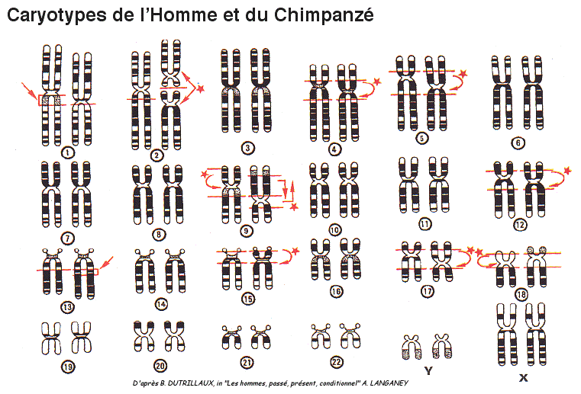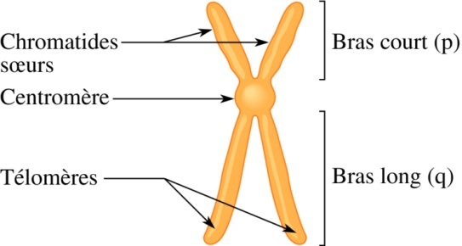
Figure 1.3 Chromosomes

Les Protéines
Les protéines sont essentielles à la vie de la cellule car, par leur fonction, elles participent à la majorité des activités cellulaires qui permettent le fonctionnement normal d’un organisme. La fonction d’une protéine repose sur sa structure tridimensionnelle. Cette dernière est dépendante non seulement de sa séquence en acides aminés (ou chaîne polypeptidique) mais également de son environnement. Par conséquent, des modifications impliquant des résidus d’acides aminés de la séquence protéique, comme des mutations ou des phosphorylations, ou encore une localisation cellulaire différente de la protéine, peuvent induire des variations dans la fonction protéique. Ces variations fonctionnelles peuvent affecter l'activité et donc l’intégrité cellulaire. Ces perturbations structurelles et fonctionnelles d’une protéine peuvent entraîner l'apparition de syndromes, de maladies ou de cancers. Il est donc important de caractériser la structure des protéines afin de pouvoir définir leurs fonctions dans des contextes normaux et pathologiques.
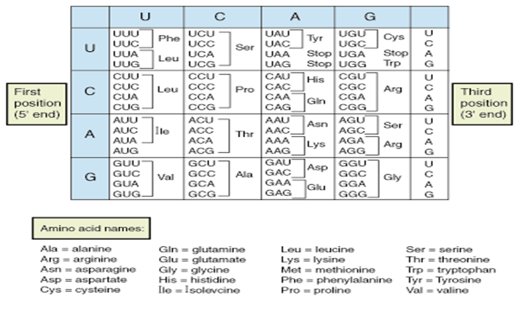
Figure 1.4 : Le code génétique des acides aminés.
Les structures protéiques : Une protéine est identifiée et caractérisée par sa structure qui se décompose en quatre niveaux (primaire, secondaire, tertiaire et quaternaire) [42]. La structure primaire est définie par la séquence linéaire des résidus d’acides aminés de la chaîne polypeptidique tandis que la structure secondaire indique comment ces résidus entrent en interaction pour s’organiser en sous-structures locales. Les deux autres niveaux structurels que sont le tertiaire (agencement stable dans l’espace des différents repliements locaux) et le quaternaire (dans le cas d’une protéine formée de plusieurs sous-unités) donnent naissance à la structure tridimensionnelle de la protéine, et par conséquent définissent sa fonction. Les différents niveaux de structure étant liés entre eux, une variation de la structure primaire peut induire un changement de la structure tridimensionnelle d’une protéine et aboutir à la perte, ou à l’altération de sa fonction dans la cellule.

Génome et Génomique
Le génome d’un organisme vivant constitue l’information génétique qui permet à cet organisme de vivre et d’évoluer. Il contient toute l’information génétique nécessaire au fonctionnement de la cellule et par conséquent de tout l’organisme.
La génomique est la science qui a pour but l’étude exhaustive des génomes, elle constiue actuellement un défi scientifique important sur plusieurs plans. La génomique permet d’étudier l’ensemble des gènes, d’une espèce donnée, leur fonction, leur rôle ainsi que leur répartitions sur les chromosomes et les relations entre eux. Un génome séquencé est un texte . Formé de quatre lettres (A, C, G, T), il reste un énorme travail de décryptage pour pouvoir .Interpréter ce texte et d'explorer les structures et les processus moléculaires qui sont fondamentaux à la vie En gros trois tâches restent à réaliser :
- Identification des gènes et leur fonction.
- Compréhension des réseaux d’interactions moléculaires.
- Comparer ce génome à celui des autres espaces.
Les intérêts d’un tel travail sont majeurs:
- Évolution des espèces (la théorie de l’évolution)
- Fonctionnement des cellules : comprendre les mécanismes de régulation des gènes.
- Médecine : identifier les gènes qui provoquent des maladies et expliquer les causes des maladies complexes
- Étude de la propagation des maladies.
- Pharmaceutique : aide à la conception des remèdes et des traitements.
- Écologie : préservation de la faune et de la flore.
- Nutrition : Organismes Génétiquement Modifiés (OGM).

Une séquence biologique
Une séquence biologique est la description de l'enchaînement des éléments (ou monomères) qui constituent une macromolécule biologique, acide nucléique ou protéine. Ces macromolécules sont en effet des polymères linéaires, constitués de nucléotides pour les premiers ou d'acides aminés pour les secondes. La séquence est généralement représentée sous forme d'une chaîne de caractère qui est stockée dans un fichier informatique au format texte.
Dans le cas de l'ADN, cela correspond à la séquence des bases, telle qu'on peut l'obtenir à la sortie d'un séquenceur de gêne. Ceci correspond à l'information génétique brute. Dans le cas des protéines, cela correspond à la séquence des acides aminés qui peut être obtenue soit par séquençage chimique soit par la traduction de la séquence du gène correspondant sur l'ADN.

Séquences nucléotidiques

Séquences génétiques :
Dans le cas d'une séquence d'ADN, le "texte" est une suite formée uniquement de 4 lettres correspondant aux quatre nucléotides formant l'enchainement d'un des brins de l'ADN : A pour adénine, G pour guanine, T pour thymine, C pour cytosine.

Séquences d'ARN :
Dans le cas d'une séquence d'ARN, la lettre U est utilisée pour designer l'uracile remplaçant la thymine pour ces molécules.

Séquences protéiques (peptidiques)
Cette séquence correspond à ce qu'on appelle la structure primaire de la protéine en biochimie. On appelle traduction, l'étape de synthèse protéique à partir d'une séquence nucléotidique, cette étape peut être facilement prédite par des logiciels informatiques pour l'identification de gènes jusqu'alors inconnus. Le code génétique donne une lettre de l'alphabet pour chacun des 20 acides aminés existants, en correspondance aux différents codons. Comme un codon est formé de trois bases, la séquence protéique est trois fois plus courte que la séquence nucléique correspondante [21].

Alignement de séquence biologique
En bio-informatique, l'alignement de séquences (ou alignement séquentiel) est une manière de représenter deux ou plusieurs séquences de macromolécules biologiques (ADN, ARN ou protéines) les unes sous les autres, de manière à en faire ressortir les régions homologues ou similaires. L'objectif de l'alignement est de disposer les composants (nucléotides ou acides aminés) pour identifier les zones de concordance. Ces alignements sont réalisés par des programmes informatiques dont l'objectif est de maximiser le nombre de coïncidences entre nucléotides ou acides aminés dans les différentes séquences. Ceci nécessite en général l'introduction de "trous" à certaines positions dans les séquences, de manière à aligner les caractères communs sur des colonnes successives. Ces trous correspondent à des insertions ou des délétions (appelés indel) de nucléotides ou d'acides aminés dans les séquences biologiques. Le résultat final est traditionnellement représenté comme des lignes d'une matrice. On distingue deux types d'alignements qui diffèrent suivant leur complexité.

L’alignement de deux séquences
L’alignement par paires qui consiste à aligner deux séquences peut être réalisé grâce à un algorithme de complexité polynomiale. Un alignement de deux séquences (appelé souvent “Alignement deux à deux”) est une mise en correspondance entre les résidus avec une possible insertion des espaces (gaps) afin d’obtenir des séquences de longueur égales. Toutes les correspondances sont autorisées à condition que l’ordre des résidus soit respecté.
Trois situations sont possibles pour une position donnée de l’alignement :
- Les caractères sont les mêmes : identité.
- Les caractères ne sont pas les mêmes : Substitution.
- L’une des positions est un gap (espace) : Insertion/Délétion.
Exemple d’alignement de deux séquences [18]:
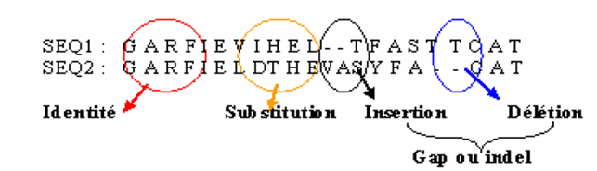
Figure 1.5 : Alignement de deux séquences protéiques.
Il est possible de réaliser un alignement global et local [8] :

L'alignement global
Plusieurs méthodes ont été développées afin de réaliser un alignement global de deux séquences le plus correct que possible. Parmi ces méthodes et qui sont toujours utilisées on trouve des méthodes graphiques et autres qui utilisent la programmation dynamique.

L'alignement local
Ce type d’alignement est favorable aux séquences divergentes car un alignement global serait non significatif. Pour l’alignement Local, Smith et Waterman une méthode exacte qui permet d’aligner deux séquences en essayant d’aligner des segments communs ou motifs.

Les alignements multiples
Pour caractériser les régions conservées dans les séquences, il est souvent plus efficace d'utiliser plusieurs séquences et d'effectuer un alignement multiple. Cependant, la complexité de l’algorithme de programmation dynamique empêche son utilisation à plusieurs séquences, puisqu’il croit en$O(\prod{n_{i}})$ [14]. Pour contourner ce problème, plusieurs heuristiques ont été proposées, suivant des stratégies et algorithmes assez différents. L’approche la plus populaire est basée sur l’alignement progressif des séquences, où un alignement est construit de façon graduelle en alignant d'abord les séquences les plus similaires et en ajoutant successivement les plus lointaines [26]. Ces programmes utilisent tous la programmation dynamique pour construire l’alignement des paires de séquences ou l'alignement d'une séquence contre un alignement préalable [25]. Plusieurs programmes suivent ce principe, parmi lesquels le populaire ClustalW [35], qui utilise la méthode du "neighbour-joining" [6] pour construire un arbre qui guide la construction de l’alignement multiple. D’autres méthodes utilisent le maximum de vraisemblance pour la construction de l’arbre de base [25]. Récemment sont apparues des méthodes basées sur des stratégies itératives de raffinement d'un alignement initial, en utilisant soit des alignements locaux par programmation dynamique [11], soit des alignements globaux par utilisation de chaînes de Markov cachés [11] ou des algorithmes génétiques [27]. Les algorithmes itératifs sont capables d'une plus grande précision, mais ils sont plus gourmands en temps de calcul. La nature heuristique de ces programmes recommande la prudence dans l’interprétation des résultats et de préférence leur validation par l’utilisation de plusieurs programmes.

Evaluation d’un Alignement
Pour mesurer la similarité entre deux séquences la plupart d’algorithmes de comparaison utilisent un système de score. C’est un coût attribué aux opérateurs élémentaires de comparaison (insertion, délétion, identité et substitution).
L’utilisation d’une system de score nécessite d’avoir les deux éléments que nous allons détailler maintenant : une matrice de substitution permettant d’associer une valeur aux opérations d’appariement et de remplacement, ainsi qu’un modèle d’évaluation pour les brèches associant une valeur aux opérations d’insertion et de délétion.

Le Système de Score
Le nombre d’alignements est très important, mais tous les alignements ne sont pas de qualités équivalentes. Afin de pouvoir déterminer si un alignement est meilleur qu’un autre, nous utilisons un système de score.

Les Matrices de Substitution

Les matrices de score pour l’ADN
Pour évaluer les alignements de séquences nucléiques on utilise souvent les matrices d’identités. La matrice d’identité est utilisée pour calculer la ressemblance entre deux séquences. Généralement, on utilise la distance d’édition par exemple 1 pour deux caractères identiques et 0 pour les autres cas. On peut aussi attribuer différents scores aux différentes situations dans un alignement (substitution, délétion et insertion).
Mais la comparaison de nucléotides est plus grande qu’une simple comparaison de lettres. En fait, le passage des nucléotides A à G, G à A, C à T, et T à C se fait par transition. Les autres passages entre nucléotides se font par transversion, et sont plus rares. Il faut donc utiliser une matrice de distance qui tient compte de ces différences.

Matrices de score pour les protéines
Plusieurs matrices de score on été élaborées pour calculer le degré de similarité entre les séquences protéiques. Généralement, Il existe quatre catégories de matrices de score : matrices d’identité, matrices basées sur le code génétique, matrices de similarité chimique et enfin les matrices de substitutions. La matrice d’identité est la plus simple forme de matrices de score protéiques. Elle consiste à l’attribution d’un score positive aux pairs d’acides aminés identiques et un score nul ou négatif pour les autres cas. Ce type de matrices est moins efficace, et n'a aucune signification biologique. Les matrices d’identité sont généralement non utilisables dans les programmes d’alignement. Dans les matrices de code génétique, le score des acides aminés est obtenu à partir des similarités dans le code génétique [52]. Auparavant, cette matrice a été la matrice standard dans les programmes d’alignement mais aujourd’hui, cette matrice n’est plus le premier choix pour l’alignement de séquences protéiques. Concernant les matrices basées sur la similarité chimique, les acides aminés avec les mêmes propriétés physicochimiques comme la hydrophobicité, la polarité et la charge, reçoivent de hauts scores [2]. Finalement, Les matrices de substitutions sont élaborées en se basant sur des observations statistiques des fréquences de substitutions observées dans les alignements de séquences. Tôt, des matrices de substitutions ont été crées en analysant manuellement des séquences alignées [32]. Récemment, des matrices de substitutions ont eu l'avantage de l'analyse des alignements établi sur les premières matrices [45]. Une large expérience avec des matrices de substitutions suggère qu'elles soient supérieures à l'identité simple, au code génétique, ou aux matrices basées sur les propriétés physico-chimiques. Par conséquent, les matrices de substitutions sont devenues les matrices de scores les plus utilisés. Généralement, deux séries de matrices de substitutions sont les plus populaires dans la pratique BLOSUM est PAM dans les programmes de comparaison de séquences.
PAM (Percent Accepted Mutation)
Dans une matrice PAM, le score donné à une paire d'acides aminés est la mesure de probabilité du changement d'un acide aminé à un autre dans une famille de protéines. D'abord, un concept des unités PAM a été introduit pour mesurer la quantité de changement évolutionnaire dans une séquence de protéines.
La détermination de la distance entre deux séquences est assez difficile lorsque celles-ci ne sont pas très similaires. Il devient donc assez délicat de choisir une matrice. A titre d’exemple, la matrice PAM 250 donnée au figure1.7 est une matrice souvent utilisée pour l’alignement de séquences. En pratique elle correspond à une série de mutations menant à une conservation de 20% de la séquence d’origine. Nous pouvons constater que les valeurs associées à quelques acides aminés,$A$, $N$ et $S$ par exemple, sont assez faibles en valeur absolue car ils sont en effet assez fréquents. Inversement, le Tryptophane $W$ est assez rare, et sa structure particulière empêche sa mutation en un autre acide aminé. La seule valeur positive du Tryptophane est obtenue lorsqu’il est apparié avec un autre$W$. Dans ce cas, la valeur associée est égale à 17 (voir Figure1.7) [51].
Une série de matrices de PAM, telles que PAM160 ou PAM250, a été construite à partir de la matrice PAM1. PAM250 est la matrice de la famille PAM la plus recommandée pour effectuer des alignements.
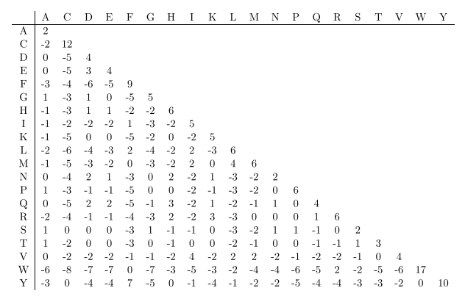
Figure 1.6 La matrice PAM 250.
BLOSUM (Bloc Substitution Matrix)
Les matrices Blosum [45] utilisent également le principe de distance entre deux séquences. Le défaut des matrices PAM est de prendre des séquences trop proches les unes des autres pour les calculs. Aussi, les calculs effectués pour les matrices de la famille Blosum ont-ils été faits à partir de séquences similaires plus distantes. Il y a une série de matrices BLOSUM, chaque BLOSUMn dénoté pour un certain$n$, où le nombre $n$ indique le degré de similarité des séquences desquels la matrice de BLOSUM a été dérivée [45]. Par exemple, la matrice BLOSUM30 est créé à partir des alignements de séquences partageants pas plus de 30% d’identité. On pense que la matrice BLOSUM62 est une bonne matrice globale tandis que BLOSUM45 est recommandée pour des séquences plus divergentes et BLOSUM100 est suggéré pour des séquences fortement liées [45]. La matrice BLOSUM62 a été trouvée plus semblable à la matrice PAM250 mais elle est plus efficace pour trouver les membres des familles de protéines.

Conclusion
Avec le déluge courant des données biologiques, les méthodes informatiques sont devenues indispensables aux investigations biologiques.La bio-informatique couvre maintenant un large éventail de domaines comprenant la biologie structurelle, génomique et l'étude de l'expression des gènes.
Dans ce chapitre, nous allons décrire l’historique et la définition de la bio-informatique, et fourni les notions de base de la biologie moléculaire, en suite on a définir la séquence biologique ainsi que alignement des séquences (l'alignement par paires, l'alignement multiple qui détaille dans le chapitre suivante).

CHAPITRE 2 : METHODES D’ALIGNEMENT MULTIPLE DES SEQUENCES BIOLOGIQUES

Introduction
L'alignement multiple des séquences d'ADN ou de protéines est une des techniques les plus utilisées dans l'analyse de séquence. Il est considéré parmi les problèmes les plus difficiles en bio-informatique.
Dans ce chapitre présenter les différentes approches utilisées pour résoudre le problème MSA et leurs méthodes.

Les Approches d’Alignements Multiple de Séquences
Dans la littérature, on rencontre trois catégories essentielles ou approches suivies pour construire un MSA. Néanmoins, ces approches sont parfois fusionnées, concaténées ou/et associées pour construire une seule méthode [36].
On distingue l’approche Exacte qui tente de donner plus de longévité à la programmation dynamique dans ce domaine et de déterminer un alignement optimal proprement dit comme elle le fait pour aligner deux séquences. De l’autre côté, on rencontre des heuristiques qui à leur tour se bifurquent en deux approches : Progressive et Itérative.
Les méthodes qui suivent l’approche progressive, sont reconnues d’être très rapides [55] et donnent des résultats assez satisfaisants mais leur inconvénient est le fait de s’arrêter sur les minima locaux et si une erreur est commise au début de l’alignement, elle va se propager sur l’alignement final.
L'approche itérative est une manière très simple, rapide et efficace permettant d'améliorer des méthodes d'alignement multiples. L'itération peut être employée pour améliorer le résultat d’un logiciel existant avec n'importe quelle fonction objectif. Elle peut également être incorporée à une stratégie progressive d'alignement pour établir des alignements à partir de zéro pour produire encore de meilleurs résultats [23].

L’Approche Exacte
L’approche exacte n’est autre qu’une généralisation des méthodes de programmation dynamique de [47] et [50].
La méthode de programmation dynamique utilisée pour aligner deux séquences, a été appliquée à l’alignement de plusieurs séquences (N dimensions) tels que MSA [15], DCA [30].
Ce type de méthodes représente de gros problèmes : Le temps de calcul et l’espace mémoire.
- Dans la pratique, un alignement devient délicat pour un nombre de séquence$N > 3$, et même impossible pour$N = 10$
- Pour N séquences de longueur L, l’alignement optimal (au sens mathématique) nécessite :
- Un temps de calcul proportionnel à${ 2}^{n}L^{n}$.
- Un espace mémoire proportionnel à${ L}^{n}$
- Exemple: pour 10 séquences de 100 résidus, et ${10}^{-9}$ secondes de temps de calcul par colonne, nécessite alors :
Temps total = $2^{10}*{100}^{10}*{10}^{-9}≈{10}^{14}s$
Espace mémoire = ${10}^{11}GB$
Le problème de l’alignement multiple exacte a été démontré être un problème NP-complet. D’où le recours aux méthodes approchées ou heuristiques. La figure 2.1 montre un exemple de table de score d’un alignement de trois séquences ainsi que le chemin optimal qui donne l'alignement idéal.[35]
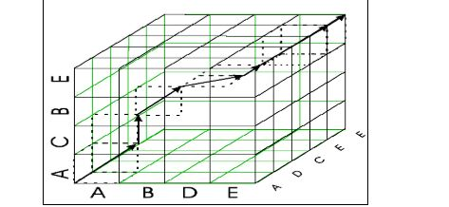
Figure 2.1 : Le trace back dans un alignement de trois séquences.

La Méthode MSA
C’est une tentative de rendre les algorithmes de la programmation dynamique conçus pour aligner deux séquences, opérationnels pour un alignement multiple. Sachant que la complexité temporelle et spatiale augmente proportionnellement avec le nombre et la longueur des séquences à aligner. Même la matrice de score devient elle aussi multidimensionnelle.
Le programme de MSA emploie un algorithme intelligent pour réduire le volume de la matrice de la programmation dynamique multidimensionnelle. L'algorithme de Carrillo et de Lipman était mis en application dans MSA.
Le score d'un alignement multiple généré par une heuristique est la somme des scores de tous alignements deux à deux définis pour l'alignement multiple.
Sachant que :
- le score SP pour toute paire de séquences extraite de l’alignement multiple optimal, devrait être inférieur au score SP optimal de l’alignement de paires de séquences.
- le score SP total d’un alignement optimal devrait être plus grand que celui d’un alignement obtenu par des méthodes heuristiques.
En plaçant la limite inférieure et la limite supérieure, seulement un espace restreint doit être exploré dans la table de score multidimensionnelle [3]. Toutes ces considérations ont participé à la réduction du temps de calcul d’une manière significative.
D'une manière générale, MSA produira des alignements meilleurs que la plupart des programmes d'alignement multiple de séquences. L'inconvénient de MSA est qu'il exige une énorme quantité en temps machine et en mémoire (en particulier pour des séquences divergentes) et directement proportionnelle à la longueur et le nombre des séquences. Toutes ces contraintes font du MSA un programme inexploitable pour de longues et nombreuses séquences malgré sa capacité à déterminer l’alignement multiple optimal.

La Méthode DCA
DCA (Divide and Conquer Algorithm) [30], c’est une heuristique basée sur l’idée « diviser puis conquérir ». Le principe consiste à découper les séquences à aligner en sous-ensembles de segments. Ces segments doivent avoir une taille assez petite pour faciliter leur traitement par MSA. Les sous alignements produits sont alors concaténés pour former un seul alignement multiple final. Comme étant une méthode exacte, elle hérite des mêmes inconvénients des méthodes de ce type : la complexité temporelle et spatiale.
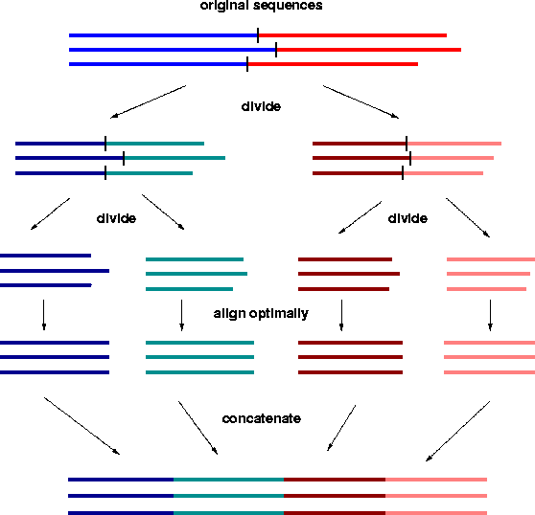
Figure 2.2 les étapes de l'algorithme DCA.

L’Approche Progressive
L’Approche progressif [54] est l'heuristique la plus répandue pour aligner un grand nombre de séquences. L'alignement multiple est construit progressivement en alignant des paires de séquences suivies des paires d'alignements/profils. Un arbre guide détermine l’ordre dans lequel les séquences vont être alignées, les plus proches d'abord. Cette technique est employée dans différents packages d'alignement multiple tels que MULTALIGN [19], ClustalW [25], et T-Coffee [12] …etc.
Un alignement multiple progressif suit les étapes suivantes [14]:
- Alignement deux à deux de toutes les séquences.
- Construction d’une matrice de distances entre toutes les séquences.
- Détermination de l’ordre selon lequel les séquences seront alignées en utilisant la notion de clustering :
- Alignement de deux séquences.
- Alignement d’une séquence et d’un profil.
- Alignement de deux profils.
Problèmes majeurs des alignements multiples progressifs :
- Les alignements entre sous-groupes sont gelés. Si une erreur est produite au début, aucune modification ou correction ultérieure n’est possible.
Les erreurs dans les alignements des sous-groupes initiaux se propagent dans tous l’alignement.
Les algorithmes d’alignement multiple progressifs sont basés sur les informations obtenues d’un arbre guide construit au préalable. Cet arbre définit un certain rapprochement entre les séquences (homologie ou similitude). Puis on construit progressivement l’alignement multiple en respectant l’ordre défini par l’arbre. Vu le nombre de méthodes développées, cette approche paraît la plus utilisée malgré ses inconvénients.

La Méthode MAFFT
MAFFT [Katoh et autres, 02] est un nouveau programme pour le problème de MSA. Il exploite les caractéristiques physico-chimiques des acides aminés qui composent les protéines pour établir le degré de similitude ou de divergence entre elles. Une fois les valeurs de ces caractéristiques sont obtenues on applique une transformation de Fourier pour déterminer des relations entre les séquences à aligner afin de pouvoir générer un arbre guide comme toute méthode progressive le fait.
MAFFT a introduit deus nouvelles techniques telles que :
1) les régions homologues sont rapidement identifiées par l'exploitation de la transformation de Fourier (FFT) où dans la quelle chaque acide aminé des séquences est représenté par un vecteur contenant les valeurs de volume et la polarité.
2) une simplification du système de score pour avoir un temps de calcul réduit en faveur d’une recherche de l'exactitude soit pour les séquences de longues insertions et délétions soit pour des séquences divergentes de même longueur. Deux heuristiques furent développées alors:
o Méthode progressive: (FFT-NS-2) .
o Méthode itérative de raffinement (FFT-NS-i).
Le temps de la CPU a été sérieusement réduit par cette méthode en comparant avec les méthodes existantes.

La Méthode ClustalW
ClustalW [25] est un programme qui met en action les principes de l’alignement progressif tout en essayant d’échapper au piège des erreurs qui peuvent se produire au début de l’alignement et nuire à sa qualité dans la fin. Dans ClustalW, les auteurs essayent donc de respecter la démarche progressive mais en apportant des modifications et des nouvelles considérations.
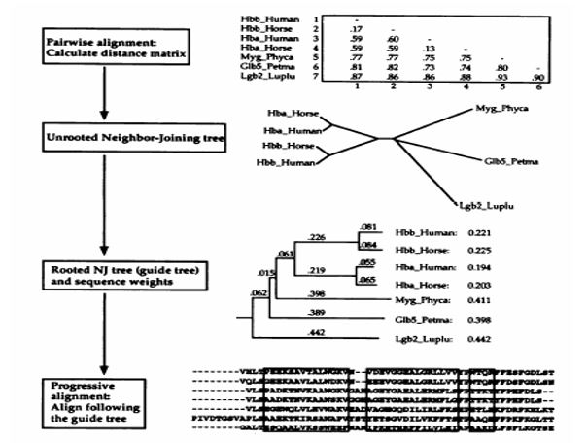
Figure 2.3 Le déroulement de l’algorithme de ClustalW
La première étape de ClustalW (Figure.2.3) consiste à aligner les paires de séquences à fin de déterminer la matrice des distances. ClustalW utilise des matrices de substitutions différentes pour la programmation dynamique à des moments différents de l’alignement. Les matrices changent selon la divergence ou la convergence des deux séquences à aligner. L’avantage est que les séquences divergentes sont plus ou moins bien alignées. Dans la deuxième étape, ClustalW utilise la méthode N.J [35] pour construire un arbre guide et calculer les poids des séquences. Pendant la troisième étape : alignement progressif proprement dit, ClustalW n’affecte pas la même valeur de pénalité d’un gap quelque soit sa position dans la séquence mais essayent de distinguer entre les gaps du début, du milieu et de la fin de la séquence.
Dans ClustalW, il y a une grande étude et des nouvelles propositions sur la manière de faire changer les valeurs affectées à un gap selon sa position dans une séquence ou dans un alignement de séquences. Une particularité de ClustalW est qu’il possède une interface graphique conviviale contrairement aux autres méthodes.

L’Approche Itérative
L'approche itérative a été employée plusieurs fois comme méthode d'optimisation pour produire des alignements multiples. Parfois elle est utilisée seule ou en combinaison avec d'autres méthodes. L'itération a un grand avantage parce qu'elle est souvent très simple soit en termes de code des algorithmes, soit en termes de complexité temporelle et spatiale. Les étapes d’un alignement itératif :
- Repérer les deux séquences avec la plus forte similarité et les aligner avec une méthode de programmation dynamique.
- Trouver la séquence qui est la plus proche du profil obtenu avec les 2 séquences précédentes et l’aligner avec les deux autres par une méthode d’alignement profil-séquence.
- Répéter ceci jusqu’à ce que toutes les N séquences soient inclues dans l’alignement multiple
- Enlever la séquence S1 et la réaligner avec le profil obtenu avec les séquences de S2…Sn
- Répéter ceci pour toutes les autres séquences de S2 à Sn.
Répéter l’étape précédente un certain nombre de fois ou arrêter le processus à convergence du score de l’alignement.

La Méthode SAGA
C’est un algorithme génétique itératif [11] qui démarre par une population d’alignement, puis raffine les solutions par des opérateurs spécifiques tels que la mutation jusqu’à l’obtention d’une solution plus ou moins optimale. C’est une heuristique qui se rapproche de la solution optimale mais aucune certitude qu’elle le soit réellement.
Chaque génération est évaluée par la fonction objectif (WSP) pour déterminer quels sont les alignements les plus acceptables et aptes à passer dans la génération suivante.

Algorithme 2.1 : saga
Initialisation
Evaluation 1.Create G0
2.evaluate the population of generation n(Gn)
3.if the population is stabilized then END
Breeding : 4.select the individuals to replace
5.evaluate the expected offspring (EO)
6. select the parent(s) from Gn
7. select the operator
8.generate the new child
9.keep or discard the new child in Gn+1
10.goto 6 until all the children have been successfully put into Gn+1
11. n= n+1
12.goto evaluation
End : 13.end
Table 2.1 : l’algorithme de la méthode SAGA.
Ceci est appelé le phénomène de la sélection biologique « seuls les meilleurs survivent ». G0, Gn et Gn+1 sont respectivement la population initiale, courante et la population de la Génération future. L’algorithme commence par la génération des individus de la population G0 d’une façon aléatoire, qui vont subir immédiatement une évaluation afin de déterminer le niveau de ces solutions. Si les solutions obtenues ont atteint un seuil d’optimalité alors l’algorithme s’arrête sinon on passe à l’étape suivante et qui consiste en la génération de nouvelles solutions en faisant subir à la population courante une série d’opérations génétiques telles que la sélection, croisement et mutation. Les nouvelles solutions obtenues ne sont maintenues dans la nouvelle génération que si elles présentent un certain niveau d’efficacité. L’algorithme s’arrête après un certain nombre d’itération. La meilleure solution de la dernière population serait considérée la solution optimale de l’algorithme.
SAGA a la particularité de pouvoir optimiser n’importe quelle fonction obje²ctif. Plus tard [35] ont utilisé SAGA pour valider une nouvelle fonction objectif : Coffee. Les résultats sont considérés nettement meilleurs que ceux fournis par la première approche.

La Méthode DIALIGN
DIALIGN est une méthode pour l'alignement multiple développée par [7]. L’algorithme de DIALIGN est basé sur les alignements par paires de séquence (alignement deux à deux) et multiple en comparant des segments entiers de séquences au lieu d'une traditionnelle comparaison de chaque résidu.
Des alignements par paires sont construits de paires segments de même longueur sans insertion ou délétion de gaps. Ces paires de segments s'appellent les « diagonales » ou (motif) observable sur le graphe d’un DOTPLOT. Par conséquent DIALIGN n'emploie aucune pénalité de gap. Une fois une diagonale est considérée dans un alignement, elle est fixe et ne peut pas être enlevée à une étape postérieure de l'algorithme. Une diagonale n’est pas choisie selon son poids, mais plutôt selon si le motif décrit par cette diagonale, apparaît dans plus de deux séquences, alors il est préféré aux motifs qui apparaissent dans seulement deux séquences.

Conclusion
Nous avons vu dans ce chapitre les trois approches d’alignement multiple des séquences et présente les différentes méthodes pour chaque approche. Les méthodes de la première approche donnent des solutions optimales mais elle est très gourmande en ressources CPU et mémoire. Elle est donc impraticable dans le cas de plusieurs séquences. La deuxième contient les méthodes basées sur une approche progressive. Ces méthodes sont simples, rapides et donnent généralement des alignements de bonnes qualités. Cependant, leur inconvénient majeur est le problème des minima locaux et elles peuvent donc donner des résultats erronés. Donc le MSA est un problème d’optimisation caractérisé par une grande complexité temporelle et spatiale. Pour surmonter ce problème, Les méthodes itératives de la troisième approche paraissent prometteuses. plusieurs autres algorithmes itératifs qui utilisent différentes stratégies comme les algorithmes génétiques AGs qui détaille dans le prochain chapitre.

CHAPITRE 3 : METHODE PROPOSEE

Introduction
Les méthodes de résolution de problèmes d’optimisation sont nombreuses. Elles sont souvent classées en deux grandes classes: La classe des méthodes exactes et la classe des méthodes approchées. Les méthodes exactes garantissent l’optimalité de la solution, mais elles sont souvent exigeantes en termes de temps de calcul nécessaire. Notamment, pour la résolution des problèmes de grande taille. Pour pallier à cette lacune, les méthodes approchées sont considérées actuellement comme un bon choix de résolution. L’investigation dans le domaine des méthodes approchées a donné naissance à une autre catégorie de méthodes appelées « Métaheuristiques ». Les métaheuristiques sont des méthodes générales et applicables sur une grande gamme de problèmes d’optimisation. Elles sont souvent inspirées des systèmes naturels dans différents domaines: physique, biologie, éthologie…etc.
Dans ce chapitre, on va présenter deux métaheuristiques à population : L’algorithme à base de biogéographie BBO (BBO :$Biogeography-Based Optimization$) et les algorithmes génétiques GA (GA :$Genetic algorithm$).

Optimisation par Algorithme BBO

Origine de l’algorithme BBO
L’algorithme à base de biogéographie BBO a été développé par Dan Simon en 2008 [16], elle trouve ses origines dans la théorie de l’équilibre dynamique (appelée aussi théorie de la biogéographie insulaire). La théorie de la biogéographie consiste en l'étude de la répartition spatiale des espèces vivantes (végétales et animales) et des causes de cette répartition. Elle traite de la façon dont la richesse en espèces (nombre d’espèces) est maintenue dans un système d’île 7 qui sont sujettes à l’immigration et sur lesquelles des espèces s’éteignent [41].
Elle stipule que les milieux insulaires sont à l’origine vides d’espèces et que celles-ci y arrivent peu à peu en provenance de régions vastes (désignées sous le terme de « continents », bien qu’il ne s’agisse pas forcément de continents à proprement parler) ou d’îles voisines. Certaines espèces sont d’ailleurs mieux outillées que d’autres pour conquérir de nouveaux territoires, elles ont donc des capacités de colonisation des milieux insulaires plus grandes que d’autres. Les interactions compétitives sur l’île tendent par contre à accélérer les extinctions.
Le croisement de ces deux processus dynamique permet d’expliquer la richesse actuelle du peuplement. A l’équilibre, il y a un remplacement constant des espèces.

Principe de L’algorthme BBO
L’algorithme BBO s’inspire de la théorie de la biogéographie insulaire. Les deux principaux opérateurs qui gouvernent son fonctionnement sont la migration et la mutation. L’algorithme commence par générer un nombre fini d’individus choisis généralement par tirage aléatoire uniforme dans l’espace de recherche formant la population initiale. Après évaluation de la population initiale, certains individus sont choisis pour participer à l’opération de migration qui permet de créer un nouvel ensemble d’individus. Les descendants vont être à leur tour mutés. Le taux de mutation fixe la proportion de la population qui sera renouvelée à chaque génération. Enfin, une phase de remplacement consiste à remplacer les parents par les nouveaux descendants, afin de former une nouvelle population, de la même taille qu’au début de l’itération. L’algorithme se termine après un certain nombre de générations.

Composants de l’algorithme BBO

Habitat
L’algorithme BBO manipule une population d’individus appelés îles (ou habitats). Chaque île représente une solution possible au problème à résoudre. La « fitness » de chaque île est déterminée par son HSI (Habitat Suitability Index), une mesure de la qualité d’une solution candidate, et chaque île est représentée par des $SIVs$ (Suitability Index Variables). Une bonne solution au problème d’optimisation est une île avec un grand nombre d’espèces, ce qui correspond à une île avec un faible HSI.

Opérateurs de migration et d’émigration
L’opérateur d’immigration consiste à remplacer les valeurs $SIV$ d’un habitat H_{i} par des valeurs $SIV$ d’un autre habitat$Hj$, il est similaire à l’opérateur de croisement dans un algorithme génétique. Alors que l’opérateur d’émigration est appliqué au niveau de chaque habitat H_{i} de la population, il consiste à remplacer la valeur $SIV$ d’un habitat $Hi$par une valeur SIV choisi aléatoirement de l’espace de solutions. L’opérateur d’émigration est similaire de l’opérateur de mutation dans un algorithme génétique. Ces deux processus sont présentés dans la figure ci-dessous :

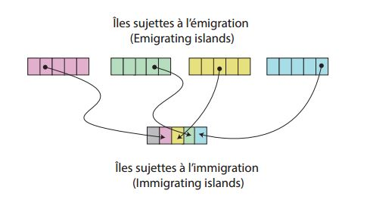

Figure 3.1 : (a) Opérateur de migration, (b) Opérateur d’émigration
Selon la théorie de Mac Arthur et Wilson [38], Dans BBO, chaque habitat a son propre taux d’immigration $(λ)$ - arrivées venant de l’extérieur - et son taux d’émigration (µ) - départs vers l’extérieur. Ces paramètres dépendent du nombre d’espèces (S) présentes sur l’île. Le taux d’immigration $(λ)$ décroît avec l’augmentation du nombre d’espèces (S) déjà présentes sur l’île. Plus le nombre d’espèces déjà installées sur l’île augmente, de moins en moins d’immigrants appartenant à une nouvelle espèce rejoignent l’île. Mais, au fur et à mesure que le nombre d’espèces déjà présentes sur l’île diminue, plus le taux d’immigration n’augmente. Le taux d’immigration maximale $(I)$ est atteint lorsque l’île est vide. Une fois que toutes les espèces sont présentes sur l’île, alors $S = S_{max }$ (capacité maximale de l’île) et le taux d’immigration tombe à zéro, ne favorisant plus l’installation de nouveaux arrivants (plus l’île est peuplée, moins les espèces étrangères ont de chances de s’y implanter). Le taux d’immigration, quand il y a S espèces sur l’île, est donné par :
$$λ_{s}=I\left(1- \frac{s}{s_{max}}\right)$$
Le taux d’émigration (µ) augmente avec le nombre d’espèces (S) présentes sur l’île. Le taux d’émigration maximum (E) se produit lorsque toutes les espèces sont présentes sur l’île (S =$S_{max}$), et devient nul si les espèces présentes sur l’île s’éteignent (ou quittent ’île). Le taux d’émigration quand il y a S espèces sur l’île est donné par :
$$μ_{s=}E\left(\frac{s}{s_{max}}\right)$$

Application de l’algorithme BBO au problème MSA
Après la présentation de l’algorithme BBO et ses composants essentiels, dans cette section on va adapter cet algorithme pour trouver une solution approchée au problème MSA.

Habitats
Dans un algorithme BBO, un habitat représente une solution au problème donné. Pour générer notre problème, un habitat est créé comme suit :
- Répéter le processus d’insertion des brèches d’une manière aléatoire dans chacune des séquences de l’alignement jusqu’à la taille (taille de la plus longue séquence +taille de la plus longue séquence *20 %)
$$L_{new}=\left(L_{max}+L_{max}*{20}/{100}\right)$$
Utiliser le schéma de codage binaire qui consiste à 1 dans la position de l'espace et mettre 0 dans la position des séquences de protéines. La figure 3.2 montre un codage de la solution initiale. Ensuite, nous prenons la valeur décimale de cette valeur codée binaire de bas en haut de chaque colonne. Par conséquent, la représentation de l'habitat de cette solution est X1 = (5, 1, 8, 10, 2, 4) et le nombre de colonnes dans le MSA est égal au nombre de caractéristiques de l'habitat.
Solution initiale est donnée dans la figure 3.1
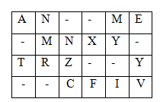
Figure 3.2 : Insertion des breches.
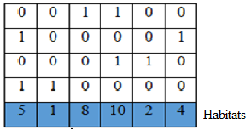
Figure 3.3 : Schéma de codage.

Fonction de score
Le score global d’alignement est basé sur le score d’alignement de chaque paire de séquences. Ainsi, chaque séquence doit être alignée avec chaque autre séquence. En générale, le score assigné à chaque particule (alignement) est la somme des scores d’alignement de chaque paire de séquences. Le score de chaque paire de séquences et la somme assigné pour la comparaison entre chaque paire de caractères, qui est donnée par la matrice de BLOSUM62 présentée dans la figure 3.4. Cette matrice contient tous les valeurs associées aux identités/substitutions possibles des différents caractères. La fonction de score retenue dans notre travail est donnée par :
$$SP\left(A_{i}\right)=\sum_{i=0}^{k-1}{\sum_{j=1}^{j=i-1}{SC\left(s_{i},s_{j}\right)+}}Pinalité(gap)$$
Où : SC($A_{i }$,$A_{j}$) = BLOSUM62($A_{i}$,$A_{j}$)
La pénalité est calculée en fonction des brèches d’ouverture (GOP : Gap Open penalty) et celles d’extension (GEP : Gap Extension Penalty). Notons ici que les valeurs de ces deux brèches adéquates à la matrice BLOSUM62 sont respectivement $Gop=-10$ et$GEP=-1$.
Un exemple de calcul de score de deux séquences est illustré dans la figure 3.4 ci-dessous :
SEQ_{1:} S C P A G – D –E L M X Z Z Z V
SEQ_{2:} S H R A F – W B –N Y P Q Z I V
+4 -3 -2 +4 -3 0 -4 -10 -1 -3 -1 -2 +3 +4 -3 +4
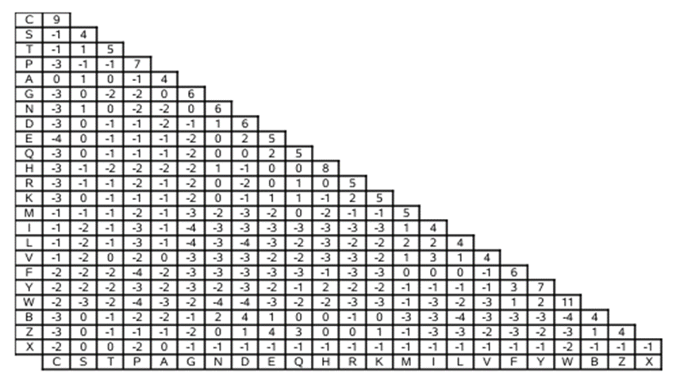
Figure 3.4 : Matrice de BLOSUM62.

Population initiale
Dans notre travail, nous avons utilisé deux manières pour générer la population initiale. La première consiste à créer la population initiale par génération aléatoire (Random) d’un nombre d’individus (habitats) selon le codage cité dans la section 2.4.1. L’algorithme BBO dans ce cas sera nommé par la suite BBO-R. la deuxième heuristique utilisée consiste à générer aléatoirement une solution puis on calcule son score. Si ce dernier vérifié la condition suivante :
$$\frac{\sum_{0}^{i}{score}+Nouve_score}{∑i+1} ≤Nouve_score$$
Donc ajouter cette solution à la population initiale, sinon essayer avec une autre solution à nouveau. La version de l’algorithme BBO qui utilise cette heuristique sera nommée par la suite BBO-H.

Opérateur de migration
L’idée de la migration est de créer des descendants à partir de plusieurs individus de la population . Le nombre et la destination des $SIVs$ migrants est décidé aléatoirement en fonction des taux d’émigration et d’immigration, comme le montre Tableau 3.1.
Algorithme : Opérateur de migration
Début
For $i=0 toNP$
If $Rand(0,1)<λ_{i}$
$Hi$ il a été sélectionné
For j=0 to NP
If Rand (0 ,1)<$µ_{j}$
$$Hi(SIV) =Hj(SIV)$$
Fin If
Fin For
EndIf
Fin For
Fin
Table 3 1 : Opérateur de migration de l’algorithme BBO.

L’algorithme BBO générale pour le problème MSA est donné dans la table ci-dessous :
Pseudo-code de l’algorithme BBO :
- Initialiser: ${ P}_{mod}$, Smax, E, I,${ m}_{max}$.
- Générer aléatoirement un ensemble d’habitats.
- Calculez HSI pour chaque habitat.
- Calculer S, λ et μ pour chaque habitat.
- Modifiez l'ensemble de l'écosystème par migration basée sur${ P}_{mod}$, λ et μ.
- Si le critère de terminaison est atteint, diffusez le meilleur habitat, sinon passez à l'étape 3.
Table 3 2 :Pseudo-code de BBO.

Optimisation par algorithmes génétique

Algorithmes génétique
Les origines de ces algorithmes remontent au début des années 1970, avec les travaux de John Holland et ses élèves à l’Université du Michigan sur les systèmes adaptatifs [28]. L’ouvrage de référence de David E. Goldberg [13] a fortement participé à leur essor. Ces algorithmes se détachent en grande partie par la représentation des données du génotype, initialement sous forme d’un vecteur binaire et plus généralement sous forme d’une chaîne de caractères. Chaque étape de GA est associée à un opérateur décrivant la façon de manipuler les indics. On évalue leur performance (Fitness) relative. Sur la base de ces performances on crée une nouvelle population de solutions potentielles en utilisant des opérateurs évolutionnaires simples : la sélection, le croisement et la mutation. Quelques individus se reproduisent, d’autres disparaissent et seuls les individus les mieux adaptés sont supposés survivre. On recommence ce cycle jusqu’à ce qu’on trouve une solution satisfaisante. En effet, l’héritage génétique à travers les générations permet à la population d’être adaptée et donc répondre au critère d’optimisation, la figure 3.5 illustre les principales étapes d’un algorithme génétique.

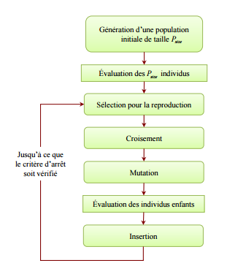

Figure 3.5 : Fonctionnement général de l’algorithme génétique

Le codage de données
Chaque paramètre d'une solution est assimilé à un gène, toutes les valeurs qu'il peut prendre sont les allèles de ce gène, on doit trouver une manière de coder chaque allèle différent de façon unique (établir une bijection entre l'allèle "réel" et sa représentation codée).
Un chromosome est une suite de gêne, on peut par exemple choisir de regrouper les paramètres similaires dans un même chromosome (chromosome à un seul brin) et chaque gène sera repérable par sa position. Chaque individu est représenté par un ensemble de chromosomes, et une population est un ensemble d'individus.
Il y a trois principaux types de codage utilisables, et on peut passer de l'un à l'autre relativement facilement [17]:
le codage binaire : c'est le plus utilisé. Chaque gène dispose du même alphabet binaire$\{0, 1\}$, Un gène est alors représenté par un entier long (32 bits), les chromosomes qui sont des, suites de gènes sont représentés par des tableaux de gènes et les individus de notre espace de recherche sont représentés par des tableaux de chromosomes. Ce cas peut être généralisé à tout alphabet allélique n-aire permettant un codage plus intuitif, par exemple pour le problème du voyageur de commerce on peut préférer utiliser l'alphabet allélique $\{c1, c2, c3, ..., cn\}$ où ci représente la ville de numéro$i$.
- le codage réel : cela peut-être utile notamment dans le cas où l'on recherche le maximum d'une fonction réelle.
le codage de Gray : dans le cas d'un codage binaire on utilise souvent la "distance de Hemming" comme mesure de la dis similarité entre deux éléments de population, cette mesure compte les différences de bits de même rang de ces deux séquences. Et c'est la que le codage binaire commence à montrer ses limites. En effet, deux éléments voisins en termes de distance de Hemming ne codent pas nécessairement deux éléments proches dans l'espace de recherche. Cet inconvénient peut être évité en utilisant un "codage de Gray" : le codage de Gray est un codage qui a comme propriété qu’entre un élément n et un élément n + 1, donc voisin dans l'espace de recherche, un seul bit diffère.

Génération de la population initiale
C’est lors de l’initialisation de l’algorithme génétique que les individus originaux sont générés. Avant cette étape, les domaines des variables sont déjà substantiellement réduits (si la nature et le nombre des contraintes s’y prêtent) par la propagation des contraintes posées qui assure l’arc-consistance (ou une approximation de l’arc consistance) du problème. Puis pour chaque gène de chaque chromosome, un sous-domaine aléatoire (de la taille adéquate) du domaine de la variable correspondante est construit. Traditionnellement, les individus de la « soupe primitive » d’un algorithme génétique sont uniformément répartis sur l’espace de recherche. Pour notre algorithme hybride, l’espace de recherche est défini par le produit cartésien de parties de taille fixe (déterminée par le paramètre p) des domaines chaque variable.

Sélection
La sélection permet d’identifier les individus susceptibles d’être croisés dans une population. Il existe plusieurs techniques de sélection [24]. Nous présentons ici les quatre les plus utilisées parmi elles :
- Sélection par rang : consiste à ranger les individus de la population dans un ordre croissant ou décroissant, selon l’objectif (fonction fitness).
- Sélection par roulette : elle consiste à créer une roue de loterie biaisée pour laquelle chaque individu de la population occupe une sélection de la roue proportionnelle à sa valeur d’évaluation.
- sélection aléatoire : cette sélection se fait aléatoirement, uniformément et sans intervention de la valeur d’adaptation. Chaque individu a donc une probabilité uniforme $\frac{1}{P_{size}}$d’être sélectionné, où $p_{size}$ est le nombre total d’individus dans la population.
sélection par tournoi : le tournoi le plus simple consiste à choisir aléatoirement un nombre k d’individus dans la population et à sélectionner celui qui a la meilleure performance. Les individus qui participent à un tournoi sont remis ou sont retirés de la population, selon le choix de l’utilisateur. Avec le tournoi binaire, sur deux individus en compétition, le meilleur gagne avec une probabilité$p ∈ [0, 5; 1]$.

Croisement
L’opérateur de croisement combine les caractéristiques d’un ensemble d’individus parents (généralement deux) préalablement sélectionnés, et génère de nouveaux individus enfants. Là encore, il existe de nombreux opérateurs de croisement [22].
- Croisement Vertical
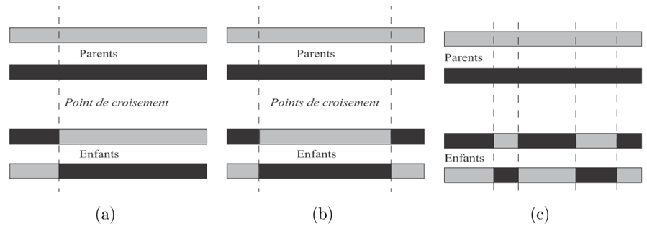
Figure 3.6 : Exemples de croisement : (a) croisement simple en un point, (b) croisement en deux points, (c) croisement uniforme.

- Croisement Horizontal
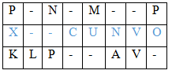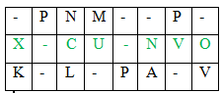

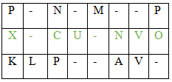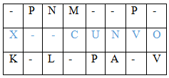
Figure 3.7 : Exemples de croisement Horizontal.

Mutation
De façon aléatoire, un gène peut, au sein d'un chromosome être substitué à un autre. De la même manière que pour les enjambements, on définit ici un taux de mutation lors des changements de population qui est généralement compris entre $0,001$ et $0,01$. Il est nécessaire de choisir pour ce taux une valeur relativement faible de manière à ne pas tomber dans une recherche aléatoire et conserver le principe de sélection et d'évolution. La mutation sert à éviter une convergence prématurée de l'algorithme. Par exemple lors d'une recherche d'extremum la mutation sert à éviter la convergence vers un extremum local.
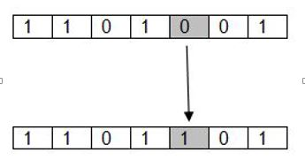
Figure 3.8 : Représentation schématique d’une mutation
dans le cas d’un codage binaire.
L’efficacité des algorithmes génétiques dépend fortement du réglage des différents paramètres caractérisant ces algorithmes, et qui sont parfois difficiles à déterminer. Des paramètres comme la taille de la population, le nombre maximal des générations, la probabilité de mutation pm, et la probabilité de croisement pc. Les deux premiers paramètres dépendent directement de la nature du problème et de sa complexité, et leurs choix doit représenter un compromis entre la qualité des solutions et le temps d’exécution. La probabilité de croisement pc est liée à la forme de la fonction d’évaluation. Son choix est en général heuristique. Plus sa valeur est élevée, plus la population subit des changements importants. La probabilité de mutation pm est généralement faible puisqu’un taux élevé risque de conduire vers un optimum local.

Application de l’algorithme génétique au problème MSA
Dans cette section on veut détailler les différents éléments de l’algorithme génétique choisie pour la résolution du problème MSA, en basant sur les éléments de base décrits concernant l’algorithme générale des algorithmes génétiques.

Codage de la solution
Le codage de solution est une étape très importante pour un algorithme génétique. Dans notre travail nous avons choisi la technique la plus simple : chaque séquence est représentée par la suite des caractères qui la composent et ainsi les brèches ajoutées. Par conséquent, un chromosome est représenté par un alignement admissible composé par un ensemble de séquences.

Génération de la population initiale
La génération de la population initiale, c’est-à-dire le choix des dispositifs de départ que nous allons faire évoluer, ce choix de la population initiale d’individus conditionne fortement la rapidité de l’algorithme.
Pour notre travail, et à cause de sa simplicité, une initialisation aléatoire de cette population est adoptée. Donc, les l’ensemble des brèches ajoutées aux différentes séquences sont tirées au hasard dans l’intervalle $[l, 1.2*la taille de la plus longue séquence].$

Fitness
La fonction fitness « d’adaptation » F(x), mesure la puissance de chaque chromosome à s’adapter, elle décrit l’aptitude d’un chromosome de la population, à optimiser l’objectif. Dans notre travail et de raison de simplicité et comme nous somme dans le cas de maximisation, nous avons choisi la fonction de score décrite dans la section 2.4.4. Alors la fonction d’adaptation retenue est la même utilisée pour la méthode BBO.

Sélection
La sélection permet d’identifier les individus susceptibles dans une population d’être croisés dans une population. Plusieurs techniques de sélection sont décrites dans la section 3.1.3. Dans notre étude, nous avons choisi une méthode de par la sélection de roulette pour choisir deux chromosomes Croisement.

Croisement
L’opérateur de croisement est appliqué sur deux ou plusieurs chromosomes parents pour obtenir deux ou plusieurs chromosomes enfants. Pour notre algorithme nous somme opté pour le croisement a un point à cause de sa simplicité et sa rapidité. Il consiste à diviser chacun des deux parents en deux parties à la même position, choisie au hasard dans l’intervalle $[l, 1.2*la taille de la plus longue séquence]$et à recopier la partie inférieure du parent à l’enfant et à compléter les gènes manquants de l’enfant à partir de l’autre parent en maintenant l’ordre des gènes. Cette technique nous permet de concevoir un chromosome valide. Un exemple de ce type de croisement est illustré dans la figure 3.9 ci-dessous.
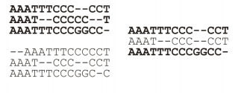
Figure 3.9 : Le croisement entre deux parents.

Mutation
La mutation apporte l’aléa nécessaire à une exploration efficace de l’espace. Elle permet de quitter les extrema locaux. Cet opérateur de mutation est utilisé avec une probabilité${ P}_{mut}$. Si β, généré aléatoirement, appartient à [0,$P_{mut}$], nous appliquons l’opérateur de mutation sur cet individu. Comme pour les croisements, de nombreuses méthodes de mutation ont été présentées dans la littérature [34]. Nous citons les plus connues:
- Opérateur d’inversion simple : cet opérateur consiste à choisir aléatoirement deux points de coupure et inverser les positions des gènes situées au milieu.
Opérateur d’insertion : cet opérateur consiste à sélectionner au hasard un gène et une position dans le chromosome à muter, puis à insérer le gène sélectionné dans la position choisie.

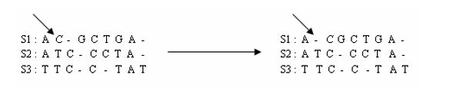
Figure 3.10 : Illustration d’une mutation sans une séquence.

Critère d’arrêt
Le test d’arrêt joue un rôle très important dans le jugement de la qualité des individus. Les critères d’arrêt sont de deux types : arrêt après un nombre fixé a priori de générations ou arrêt lorsque la population cesse d’évoluer ou n’évolue plus suffisamment. Dans notre étude, le déroulement de l’algorithme s’arrête après un nombre d’itérations donné par l’utilisateur.La version de l’algorithme génétique proposé pour le problème MSA est notée dans le reste de manuscrit par GA $(versions GA-R et GA-H),$ elle est résumée dans la table 3.3 :
Table 3.3 : Pseudo-code de GA
Début Initialiser$P_size,P_mut, nbr_iteration ,u=0$ ;
Générer Aléatoirement $P_{size}$Alignements (population) ;
Trier la population par ordre décroissant
i=0 ;
Répéter
Tant que ($u <P_{size}/2$) faire
Sélectionner deux parents
Faire le croisement du deux parents sélectionnés pour obtenir deux enfants
Muter les deux enfants par une probabilité${ P}_{mut}$
u= u+2 ;
Fin tant que
Calculer la fonction fitness pour chaque chromosome
Ranger les parents et les enfants dans l’ordre décroissant selon leur fonction
d’évaluation
Remplacer ($P_{size}{, Best}_{pop}$) ;
$i++$; $u=0 ;$
Jusqu’à $(i<nbr_iteration$) ;
Enregistrer la fitness du meilleur chromosome
Fin
Table 3.1 : Pseudo-code de GA.

Conclusion
Dans ce chapitre, d’abord nous avons présenté en détail les deux métaheuristiques : l’algorithme BBO et l’algorithme génétique GA, ses principes et ses paramètres. Ensuite nous avons adapté chacune d’elle pour résoudre le problème d’alignement multiple de séquences de protéines. Le chapitre suivant sera consacré à la réalisation et les résultats expérimentaux de notre étude en particulier pour les quatre algorithmes développés : BBO-R, BBO-H, GA-R et GA-H.

CHAPITRE 4 : REALISATION ET EXPERIMENTATION

Introduction
La réalisation est la dernière phase dans tout processus de développement d’un système ou d’un logiciel. Dans ce chapitre, on vise de présenter brièvement les outils et les moyens utilisés pour implémenter nos méthodes proposées dans le chapitre précédent. En particulier, la démarche de conception retenue, l’environnement de programmation choisi, et l’ensemble des interfaces générés par notre application.

Environnement de développement
Le choix du bon environnement de programmation est très important pour le développement des projets. Cela se fait suivant plusieurs facteurs: la puissance de compilation, la facilité d’utilisation, la disponibilité de plusieurs fonctionnalités, la communication avec d’autres environnements, etc. pour implémenter notre système nous avons utilisé les outils suivants:

Système d’exploitation
Pour que notre travail atteigne l’objectif qu’on visait, on a pris l’initiative d’exploiter et d’implémenter notre algorithme sur la version : Windows 7.
Ce choix se traduit par l’efficacité de ce L’environnement en ce qui concerne la structure d’interaction événementielle qu’elle dispose pour communiquer avec des applications actives, ainsi que les ressources de la machines qu’il offre aux différentes applications, enfin, son système d’allocation de mémoire qui est un des meilleurs présents dans ce domaine.

Microsoft Visual Studio 2010
Pour l’implémentation de notre application, nous avons opté pour le langage C# en utilisant l’EDI (Environnement de développement intégrée) Microsoft visuel studio 2010 sous Windows 7.
Microsoft visuel studio 2010 Garantissez des résultats de qualité de la conception au déploiement et Simplifiez votre processus de développement dans un environnement intégré au système de développement Microsoft Visual Studio. Accélérez le processus de codage en travaillant à partir d'un nombre croissant de plateformes, notamment la technologie Microsoft SharePoint et les applications informatiques en nuage.

Les développeurs et les testeurs peuvent travailler de manière plus efficace avec des outils de test et de débogage intégrés pour corriger rapidement et aisément des bogues. La figure (Figure 4.1) présente l’interface de Microsoft visuel studio 2010.

Langage de programmation
Pour l’implémentation de notre application, nous avons utilisé pour le langage de programmation C#.

Figure 4.1 : L’interface de Microsoft Visuel Studio 2010.

Résultats expérimentaux
Dans ce qui suit, nous allons présenter les différents tests et évaluations effectués ainsi que les résultats obtenus par les algorithmes proposés pour prouver leurs importances d’un point de vue de la recherche d’une solution approchée au problème sujet d’étude. Ensuite et afin d’évaluer la performance des algorithmes, une comparative est menée entre nos deux algorithmes sur des instances de différentes tailles de données biologiques de Protéines.

Les Données utilisées
Pour évaluer la qualité des alignements obtenus par nos algorithmes, on a utilisé la base d'alignements de référence BALiBASE, qui contient plusieurs types de données sous forme des alignements avec leurs alignements de référence. Cette dernière est amplement utilisée et suffisante pour l'évaluation des performances des méthodes d'alignement. Nous avons également utilisé un ensemble de tests de structures protéine
Obtenus de la base BALiBASE. Cette base contient 142 alignements de référence, divisés en cinq ensembles de références. Chaque ensemble contient au moins 12 alignements représentatifs (table 4.1)[56].
Référence 1 | Identité | <100 Résidus | 200<300 Résidus | >500 Résidus
Référence 1 | <25%Identité | 7 | 8 | 8
Référence 1 | 20-40%Identité | 10 | 9 | 10
Référence 1 | >35%Identité | 10 | 10 | 8
Référence2 | Identité | 9 | 8 | 7
Référence 3 | Identité | 5 | 3 | 5
Table 4.1 : La base de référence BALiBASE.
Pour nos tests, nous avons choisi un ensemble d’alignements de tailles courtes, moyennes et longues avec leurs identifications. Les caractéristiques des données utilisées sont regroupées dans le tableau 4.2 ci-dessous.
Référence | Nom | Longueur | Identification %
1ubi | Ubiquitin | Short | <25
1aab | high mobility | Short | 20-40
1csp | group protein | Short | >35
1hav A | cold shock protein | Medium | <25
1ton | hépatites protéinase | Medium | 20-40
1ppn | Tonin | Medium | >35
1pam A | Papain | Large | <25
Table 4.2 : Les données utilisées pour les tests.

Critères d’évaluation
Pour évaluer les performances de chaque algorithme on a fait le test selon le critère, de taux d’amélioration entre le score initiale et le score final d’exécution de chaque algorithme. Notons que le taux d’amélioration TA est donné par :
$$TA=\frac{Score Initial-Score Final }{Score Initial }*100$$

Résultats obtenus par l’algorithme BBO
- BBO_random
Le table 4.3 suivant repèrent le taux d’amélioration obtenus par BBO_random pour un Taille_Population fixe=50 et Nb_Itération varié.
 |  | Nb-iter = 100, Pop=50 |  |  | Nb-iter = 200, Pop=50 |  |  | Nb-iter = 300, Pop=50
Nom | N | Sc.-I | Sc-F | T.A | Sc.-I | Sc-F | T.A | Sc.-I | Sc-F | T.A
lubi | 4 | -2168 | -1640 | 24.35 | -3243 | -2424 | 25.25 | -2100 | -1488 | 29.10
1aab | 4 | -1760 | -1296 | 26,35 | -1660 | -1179 | 28,98 | -1648 | -1058 | 35,8
1csp | 5 | -2288 | -1932 | 15,55 | -2359 | -1777 | 24,67 | -2489 | -1581 | 36,5
1havA | 5 | -7347 | -6667 | 9,25 | -7143 | -6558 | 8,19 | -7469 | -6487 | 13,1
1ton | 5 | -8734 | -7786 | 10,85 | -8642 | -7604 | 12,01 | -8602 | -7545 | 12,3
1ppn | 5 | -7252 | -6316 | 12,9 | -7104 | -6151 | 13,41 | -7237 | -5957 | 17,7
Table 4.3 : Résultats obtenus par l’algorithme BBO-R.
La figure 4.2 représente le graphique de taux d’amélioration obtenus par BBO_random pour un Taille_Population fixe=50 et Nb_Itération varié.

Figure 4.2 : taux d’amélioration pour (Nb_Itération varié, Taille_Population =50).
- BBO heuristique
Le table 4.4 repèrent le taux d’amélioration obtenus par BBO_heuristique pour un Taille_Population fixe=50 et Nb_Itération varié.
 |  | Nb-iter = 100, Pop=50 |  |  | Nb-iter = 200, Pop=50 |  |  | Nb-iter = 300, Pop=50
Nom | N | Sc.-I | Sc-F | T.A | Sc.-I | Sc-F | T.A | Sc.-I | Sc-F | T.A
lubi | 4 | -1865 | -1327 | 28,85 | -1969 | -1311 | 33,42 | -1897 | -1211 | 36,16
1aab | 4 | -1330 | -885 | 33,46 | -1463 | -943 | 35,54 | -1419 | -888 | 37,42
1csp | 5 | -1992 | -1653 | 17,02 | -1982 | -1391 | 29,82 | -2169 | -1269 | 41,49
1havA | 5 | -6347 | -5017 | 20,95 | -7143 | -5482 | 23,25 | -7469 | -5487 | 26,54
1ton | 5 | -8034 | -7006 | 12,80 | -9642 | -8304 | 13,88 | -6102 | -4545 | 25,52
1ppn | 5 | -5252 | -4616 | 12,11 | -6100 | -5253 | 13,89 | -8137 | -6357 | 21,88
ion | 7 | -21672 | -20129 | 7,12 | -21042 | -19094 | 9,26 | -34626 | -30350 | 12,35
Table 4.4 : Résultats obtenus par l’algorithme BBO-H.
La figure 4.3 représente le graphique de taux d’amélioration obtenus par BBO_heuristique pour un Taille_Population fixe=50 et Nb_Itération varié.

Figure 4.3 : Taux d’amélioration pour (Nb_Itération varié, Taille_Population =50)
Discussion :
D’après les tables (4.3 et 4.4) et les figures (4.2 et 4.3) précédents nous avons constaté :
- Le taux d’amélioration dépend de nombre des itérations pour les deux versions de l’algorithme
- BBO_heuristique donne le meilleur taux d’amélioration 41.49% par rapport aux BBO_random 36.5%.
Le taux d’amélioration est très raisonnable pour les instances de courtes et moyennes tailles, alors qu’il diminue progressivement quand il s’agit des instances de grandes tailles.

Résultats obtenus par l’algorithme génétique GA
- AG_random
Le table suivant repèrent le taux d’amélioration obtenus par AG_random pour un Taille_Population fixe=50 et Nb_Itération varié.
 |  | Nb-iter = 100, Pop=50 |  |  | Nb-iter = 200, Pop=50 |  |  | Nb-iter = 300, Pop=50
Nom | N | Sc.-I | Sc-F | T.A | Sc.-I | Sc-F | T.A | Sc.-I | Sc-F | T.A
lubi | 4 | -2238 | -1814 | 18,95 | -2386 | -1914 | 19,78 | -2200 | -1688 | 23,27%
1aab | 4 | -1501 | -1391 | 7,33 | -1473 | -1334 | 9,44 | -1481 | -1273 | 14,04%
1csp | 5 | -2002 | -1895 | 5,34 | -2229 | -1916 | 14,04 | -2201 | -1714 | 22,13%
1havA | 5 | -7320 | -6868 | 6,17 | -7109 | -6468 | 9,02 | -7098 | -6363 | 10,36%
1ton | 5 | -8418 | -7798 | 7,37 | -8471 | -7545 | 10,93 | -8577 | -7483 | 12,76%
1ppn | 5 | -6922 | -6108 | 11,76 | -6959 | -6103 | 12,30 | -7005 | -6008 | 14,23%
Table 4.5 : Résultats obtenus par l’algorithme AG-R.
La figure 4.4 représente le graphique de taux d’amélioration obtenus par AG_random pour un Taille_Population fixe=50 et Nb_Itération varié.

Figure 4.4 : Taux d’amélioration pour AG_random (Nb_Itération varié, Taille_Population =50).

- AG_heuristique
Le table suivant repèrent le taux d’amélioration obtenus par AG_heuristique pour un Taille_Population fixe=50 et Nb_Itération varié.
 |  | Nb-iter = 100, Pop=50 |  |  | Nb-iter = 200, Pop=50 |  |  | Nb-iter = 300, Pop=50
Nom | N | Sc.-I | Sc-F | T.A | Sc.-I | Sc-F | T.A | Sc.-I | Sc-F | T.A
lubi | 4 | -1925 | -1398 | 27,38 | -2189 | -1510 | 31,02% | -2174 | -1460 | 32,84%
1aab | 4 | -1273 | -885 | 30,48 | -1251 | -830 | 33,65% | -1225 | -780 | 36,33%
1csp | 5 | -2093 | -1756 | 16,10 | -2208 | -1791 | 18,89% | -2341 | -1823 | 22,13%
1havA | 5 | -7320 | -6868 | 6,17 | -7109 | -6468 | 9,02% | -7098 | -6363 | 10,36%
1ton | 5 | -8381 | -7637 | 8,88 | -8119 | -7161 | 11,80% | -8330 | -7048 | 15,39%
1ppn | 5 | -6476 | -5706 | 11,89 | -6550 | -5717 | 12,72% | -6354 | -5306 | 16,49%
Table 4.6 : Résultats obtenus par l’algorithme AG-H.
La figure 4.4 représente le graphique de taux d’amélioration obtenus par AG_heuristique pour un Taille_Population fixe=50 et Nb_Itération varié.

Figure 4.5 : Taux d’amélioration pour AG_heuristique (Nb_Itération varié, Taille_Population =50)

Discussion :
D’paris les tables (4.5 et4.6) et les figures (4.4 et 4.5) précédents nous avons constaté :
- Le taux d’amélioration dépend de nombre des itérations pour les deux versions l’algorithme
- AG_heuristique donne le meilleur taux d’amélioration de 36.33% par rapport aux AG_random 23.27%.

Etude Comparative
Afin d’étudier la performance des deux métaheristiques BBO et GA, nous avons dressé une étude comparative. Les résultats de comparaison sur les mêmes données sont présentés dans la figure 4.6 ci-dessous :

Figure 4.6 : Taux d’amélioration en cas de (Nb_Itération =300, Taille_Population =50).
A partir de ces résultats on peut remarquer que la méthode BBO est meilleure que la méthode AG en matière de la qualité de la solution trouvée.

Quelques interfaces du logiciel développé
Notre application contient de nombreuses interfaces graphiques, chacune contenant des boutons.
L’interface principale de notre système est donnée à la figure 4. 7, à partir de cette page peut accéder à l’un de algorithmes implémente (BBO, AG).
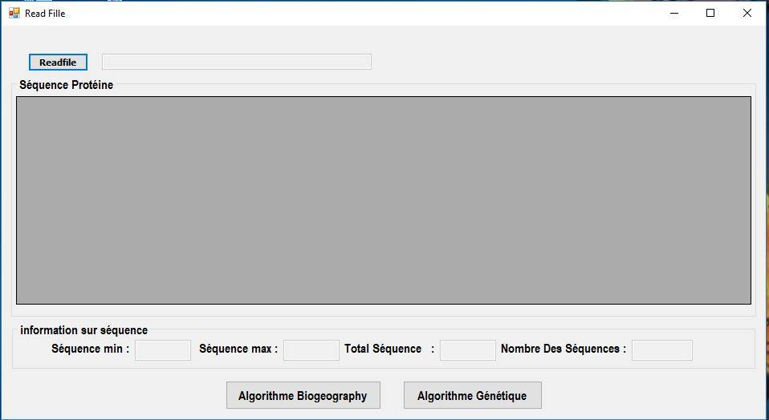
Figure 4.7 Interface principal

Si vous cliquez sur le bouton « Algorithme Biogeography », passez à l'interface de la figure 4.8, Cette interface permet de calcule le score d’alignement donnée par BBO.
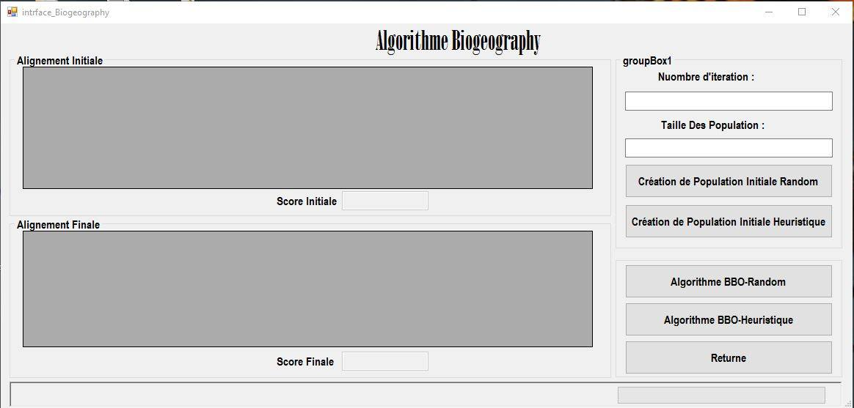
Figure 4.8 Interface de BBO.
Dans l'interface principale si vous cliquez sur le bouton « Algorithme Génétique», accédez à l'interface de la figure 4.9, Cette interface permet de calcule le score d’alignement donnée par AG.
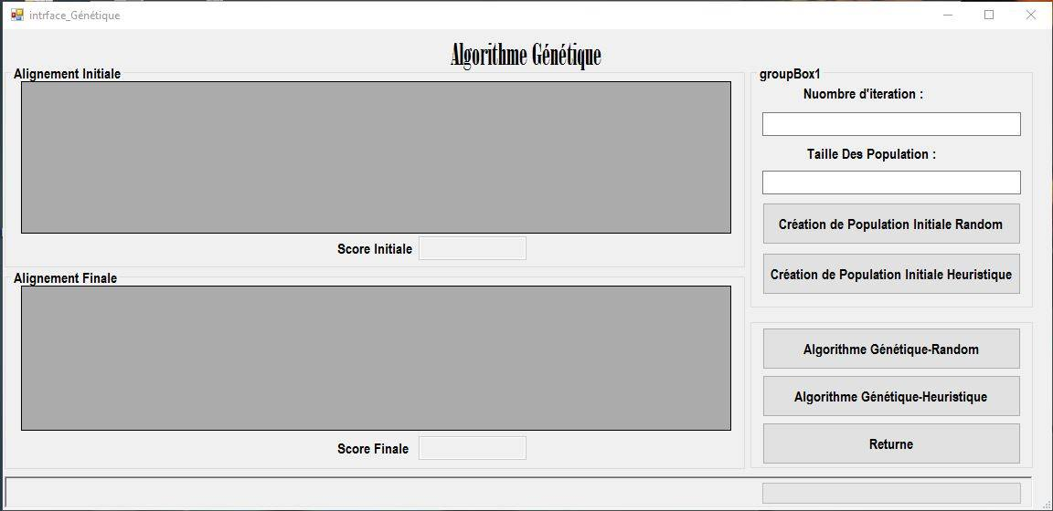
Figure 4.9 Interface d’AG

Conclusion
Nous avons présenté dans ce chapitre l'environnement de développement et nous fournissons une description détaillée avec l'évaluation de performance de chaque algorithme.
Notre système a produit des résultats acceptables, nous avons constaté que la méthode BBO donne le meilleur taux d’amélioration de 41.49%.

Conclusion générale

Conclusion générale
Dans ce travail, premièrement nous avons commencé par la présentation générale de bio-informatique et leur utilisation pour un informaticien, en deuxièmes temps nous avons passé en revue sur les différentes notions de base de la biologie moléculaire, ainsi les méthodes de résolution du problème MSA. Nous avons utilisé deux méthodes pratiques et efficaces pour résoudre le problème de MSA. La première est l’algorithme BBO (Biogeography-Based Optimization), et la deuxième c’est l’algorithme génétique AG est une technique d’optimisation inspirée du phénomène de la sélection naturelle. Cette technique est très utile pour les problèmes d’optimisation combinatoire où les méthodes traditionnelles échouent. L’avantage principal des AGs est simplement, on a besoin d’une fonction de fitness pour évaluer les différentes solutions. Un autre avantage est son parallélisme ce qui permet une implémentation efficace dans les architectures parallèles. Nous avons comparé les deux algorithmes. Il montre que l’algorithme BBO est supérieur au AG.
Pour tester notre approche actuelle, nous avons considéré un bon nombre d'ensembles de données de référence à partir de Balibase qui contient des alignements de séquences protéiques. Ces alignements sont conçus à la main et du point de vue biologique sont valides.
Le système est implémenté dans C# et ses performances sont testées sur un ensemble d’alignements de tailles courtes, moyennes et longues.
Comme perspectives qui peuvent aider à étendre le travail dans ce travail sont:
- l’amélioration de la modélisation de ces méthodes est possible aux niveaux des opérateurs de croisement et de mutation.
- L’hybridation des algorithmes proposés avec d’autres méthodes basées sur des différentes approches stochastiques comme le recuit simulé RS. Les algorithmes évolutionnaires qui incluent, l’algorithme tabou et les algorithmes basés sur le modèle caché du Markov (Hidden Markov Model) (HMM).

Bibliography
[1] A. Apostolico, R. Giancarlo, Sequence alignment in molecular biology. J. Comput. Biol. 1998. 5,173-196.
[2] A.D. McLachlan. "Repeating sequences and gene duplication in proteins". J. Mol. Biol., 4: pp. 417-437, 1972.
[3] A. layeb, approche quantique évolutionnaire pour l’alignement multiple de séquences en bioinformatique, mémoire de magistère, département d’informatique, université mentouri, constantine, 2005
[4] A.R. Subramanian, J W. Menkhoff, M. Kaufmann and B. Morgenstern. "DIALIGN-T: An improved algorithm for segment-based multiple sequence alignment". BMC Bioinformatics, doi: 10.1186/1471-2105-6-66, 2005.
[5] Bernard Swynghedauw et Jean-sébastien Silvestre, biologie et génétique moléculaires, paris, 2008.
[6] B. Morgenstern, A. Dress, T. Werner, Multiple DNA and protein sequence alignment based on segment-to-segment comparison. Proc. Natl. Acad. Sci. USA 93, 12098-1203,1996.
[7] B.Morgenstern, K.Frech, A. Dress and T.Werner, “DIALIGN: Finding local similarities by multiple sequence alignment”, Bioinformatics, Vol. 14, No. 3 pp. 290-294, 1998.
[8] Cachapuz.Rocha, Analyse exploratoire des génomes bactériens, Université de Versailles Saint-Quentin-en-Yvelines,2000.
[9] C. Lambert, J.V.Campenhout, X.DeBolle and E.Depiereux, “Review of Common Sequence Alignment Methods: Clues to Enhance Reliability”, Current Genomics, vol. 4, pp. 131-146, 2003.
[10] C.Notredame,"Recent progresses in MSA: a survey". Pharmacogenomics, 3:pp.1–14, 2002.
[11] C.Notredame, D.G.Higgins, SAGA: sequence alignment by genetic algorithm. Nucl. Acids Res. 24, 1515-1524, 1996.
[12] C.Notredame, D.G. Higgins and J. Heringa, «T-Coffee: A Novel Method for Fast and Accurate Multiple Sequence Alignment », J. Mol. Biol. Vol. 302, pp. 205- 217, 2000.
[13] D. E. Goldberg. Genetic Algorithms in Search, Optimization, and Machine Learning, Studies in Computational Intelligence, Addison-Wesley Longman Publishing Co., Inc., 1st edition, ISBN 0201157675, 1989.
[14] D.F. Feng and R.F Doolittle. “Progressive sequence alignment as a prerequisite to correct phylogenetic trees”. J. Mol. Evol., Vol. 25, pp.351-360, 1987.
[15] D.J. Lipman, S F. Altschul, and J D. Kececioglu. "A tool for multiple sequence alignment". Proc. Nat. Acad. Sci. USA 86: pp. 4412-4415, 1989.
[16] D. Simon. Biogeography-based optimization. IEEE Transactions on Evolutionary Computation, 12(6): 702–713, 2008.
[17] Francois-Gérard, Souquet Amédée, Radet algorithmes genetiques, 2004.
[18] Gérard Ramstein, Application de techniques de fouille de données en Bio-informatique, l'Ecole polytechnique de l'université de Nantes, 2012.
[19] G. J.Barton, and M. J. Sternberg, “A strategy for the rapid multiple alignment of protein sequences. Confidence levels from tertiary structure comparisons”. J. Mol Biol, Vol. 198, pp. 327-37, 1987.
[20] H. Nguyen, I.Yoshihara. "Aligning Multiple Protein Sequences by Parallel Hybrid Genetic Algorithm". Genome Informatics 13: 123–132, 2002.
[21] https://fr.wikipedia.org/wiki/Séquence biologique
[22] Ilhem Boussaid, perfectionnement de métaheuristique pour l’optimisation continue, universite paris-est créteil, 2013.
[23] I.M.Wallace, et al, M-Coffee: combining multiple sequence alignment methods with T-Coffee, Nucleic Acide Res, 2006
[24] J.Dréo, A.Péreowski, P.Siarry et E.Taillard, Métaheuristiques pour l’optimisation difficile. Editions Eyrolles. 40, 2003.
[25] J.D. Thompson, D.G.Higgins and T.J.Gibson, “CLUSTAL W: Improving the sensitivity of progressive multiple sequence alignment through sequence weighting, position-specific gap penalties and weight matrix choice”, Nucleic Acids Res. Vol. 22 No. 22 pp. 4673-4680, 1994.
[26] J.D.Thomson, F.Plewniak, O.Poch, A comprehensive comparison of multiple sequence alignment programs. Nucl. Acids Res. 1999. 27, 2682-2690.
[27] j.p.vert: introduction à la biologie moléculaire et à la bioinformatique, cours de MasterRecherche M2, 2004/2005.
[28] J.H.Holland. Adaptation in Natural and Artificial Systems. University of Michigan Press, Ann Arbor, MI, USA, 1975.
[29] J.M.Claverie, D. J. States, Information enhancement methods for large scale sequence analysis. Comput. Chem. 1993. 17, 191-201.
[30] J.Stoye, V.Moulton A.W.Dress, DCA: an efficient implementation of the divide and conquer approach to simultaneous multiple sequence alignment". Comput. Appl. Biosci. Vol. 13, No 6, pp. 625631, 1997.
[31] L.Wang and T.Jiang, on the complexity of multiple sequence alignment. J. Comput. Biol., 1:pp. 337-348 1994.
[32] M.O.Dayhoff, R.M.Schwartz and B.C.Orcutt. A model of evolutionary change in proteins, Atlas of protein sequence and structure. National Biomedical Research Foundation. 5: pp. 345-352, 1978.
[33] Nadira Benlahrache, Optimisation Multi-Objectif Pour l’Alignement Multiple de Séquences, 2007
[34] Nearchou.A.C., The effect of various operators on the genetic search for large scheduling problems. International Journal of Production Economics, 88: 191–203. 41, 42, 47, 2004.
[35] N.Saitou, and M.Nei, “The neighbor-joining method: a new method for reconstructing phylogenetic trees”. Mol. Biol. Evol., Vol. 4, pp. 406-425. 1987.
[36] R.C.Edgar, “MUSCLE: multiple sequence alignment with high accuracy and high throughput”, Nucleic Acids Res. Vol. 32, No. 5, pp. 1792-1797, 2004.
[37] R.Durbin, S.Eddy, A.Krogh, G.Mitchison, Biological sequence analysis 1998. Cambridge:Cambridge University Press. 356 pp.
[38] R.MacArthur & E. Wilson, The Theory of Biogeography, Princeton University Press, Princeton, NJ, 1967
[39] Rohit Kumar yadav, Haider Banka, IBBOMSA: An Improved Biogeography-based Approach for Multiple Sequence Alignment, India, 2016
[40] Roy et Pr. Marc Lamy, Optimisation de nanostructures plasmoniques pour la détection et la caractérisation structurelle des protéines par Diffusion Raman Exaltée de Surface, Université Paris 13-UFR SMBH, 2014.
[41] R.Ricklefs & G. Miller. Ecologie. Éd. de Boeck, 2005. ISBN 2-7445-0145-X.
[42] S. Batzoglou, sequence alignment, I: CS262 Winter, 2004
[43] S.F. Altschul, T. L. Madden, A. A. Schäfer, J. Zhang, Z. Zhang, et al. Gapped BLAST and PSI-BLAST: A new generation of protein database search programs. Nucl. Acids Res. 25, 3389-3402, 1997.
[44] S. F. Altschul, W. Gish, W. Miller, E. W. Myers, D. J. Lipman, Basic local alignment search tool. J. Mol. Biol. 215, 403-410, 1990.
[45] S.Henikoﬀ and J.G.Henikoﬀ. Amino acid substitution matrices from protein blocks. In Proceedings of the National Academy of Science, volume Vol. 89, pages 10915–10919,1992.
[46] S.Karlin, S. F.Altschul, Methods for assessing the statistical significance of molecular sequence features by using general scoring schemes. Proc. Natl. Acad. Sci. USA 1993. 87, 2264-2268.
[47] S.Needleman and C.Wunsch , “A general method applicable to the search for similarities in the amino acid sequence of two proteins”. J. Mol. Biol. No. 48, pp. 443-453, 1970.
[48] Tarek Chaari, Un algorithme génétique pour l’ordonnancement robuste: application au problème du flow shop hybride, Université de Valenciennes et du Hainaut-Cambresis, 2010.
[49] T.F.Smith, M.S.Waterman, Comparison of bio-sequences. Adv. Appl. Math. 2, 482-4893, 1981.
[50] T.Smith and M.Waterman, Identification of common molecular subsequence. J. Mol. Biol . Vol. 147, pp. 195-197. 1981.
[51] Vincent Derrien. Heuristiques pour la résolution du problème d’alignement multiple. Informatique. Université d’Angers, 2008.
[52] W.M.Fitch. An improved method of testing for evolutionary homology. J. Mol. Biol., 16: pp. 9-16, 1966.
[53] W.R.Pearson, D.J.Lipman, Improved tools for biological sequence comparisons. Proc. Natl. Acad.Sci. USA 85, 2444-2448, 1988.
[54] W.R.Taylor, Multiple sequence alignment by a pairwise algorithm. Comput Appl Biosci, Vol. 3, pp. 81-7. 1987
[55] Z.Rong and E.A.Hansen. K-Group A* for Multiple Sequence Alignment with Quasi-Natural Gap Costs, 16th IEEE International Conference on Tools with Artificial Intelligence. Boca Raton, FL. November, 2004
[56] Julie.D.Thompsom, P.Frédéric, O.Poch,BALIBASE :a benchmark alignement database for the evaluation of multiple alignment programs,vol.15no.11999, page 87-88.1998.
Résumé : La bio-informatique est une discipline qui vise le traitement automatique de l’information biologique. Elle implique maintenant la création et le développement de bases de données, des algorithmes, des techniques informatiques et statistiques et de la théorie pour résoudre les problèmes d'analyse des données biologiques, le problème d’alignement multiple de séquences(MSA) et…etc. Dans ce travaille de fin d'étude, nous avons étudié le de problème MSA utilisons deux algorithmes métaheuristiques à population telle que: la méthode BBO « Biogeography-Based Optimization » et l’algorithme génétique où ils sont appliqués sur un ensemble d’alignements dont l’évaluation est assurée par des opérateurs appropriés de chaque algorithme et obtention d’un ensemble d’alignement de bonne qualité après de nombreux d’itération.
Mots clés : bio-informatique, d’alignement multiple de séquences, Optimization, BBO, algorithme génétique.

Abstract: The Bioinformatics is a discipline aime at the automatic processing of biological information. It now involves the creation and development of databases, algorithms, and statistical and theory techniques, to solve biological data analysis problems, multiple sequence alignment (MSA),…. In this work of end of the study, we studied the problem MSA use two metaheuristic algorithms with population such as: the BBO method "Biogeography-Based Optimization" and the genetic algorithm where they are applied on a set of alignments of which The evaluation is ensured by appropriate operators of each algorithm and obtaining a set of good quality alignment after many iterations.
Key words: bioinformatics, multiple sequence alignment, optimization, BBO, genetic algorithm.
ملخص : المعلوماتية الحيوية هي استخدام تكنولوجيا المعلومات في مجال البيولوجيا الجزيئية. وهو يهدف الآن الى إنشاء وتطوير قواعد البيانات، الخوارزميات، والتقنيات الإحصائية ونظرية لحل مشاكل تحليل البيانات البيولوجية و معالجة السلاسل البيولوجية المتعددة (MSA) وغيرها ... . في هذا العمل المخصص للمذكرة نهاية الدراسة ، قمنا بإنجاز معالج حلول مستوحى من النشاط البيولوجي لحل مشاكل البيولوجيا المتعددة حيث يقوم على تطبيق خوارزميتين: خوارزمية "القائم على الجغرافيا الحيوية الأمثل BBO " والخوارزمية الجينية التي تم تطبيقها على مجموعة من المصفوفات بتطبيق ضوابط كل الخوارزمية حيث تم الحصول على مصفوفات محسنة بعد العديد من التكرارات.
كلمات مفتاحية: المعلوماتية الحيوية، سلاسل بيولوجية متعددة، التحسين، BBO، الخوارزمية الجينية.

